UNIVERSITATEA MARITIMĂ CONSTANȚA
Facultatea de electromecanică Navală

REZUMAT TEZĂ DE DOCTORAT

CONTRIBUȚII ÎN STUDIUL TENSIUNILOR REZIDUALE DIN CONDUCTELE MAGISTRALE DESTINATE TRANSPORTULUI DE FLUIDE
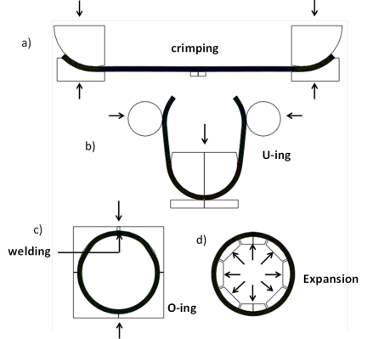

Conducător științific:
Prof.Univ.Dr. Ing. Chirchor Mihael

Doctorand:
Ing. Delistoian Dmitri

Constanța 2018

Facultatea de electromecanică Navală

REZUMAT TEZĂ DE DOCTORAT

CONTRIBUȚII ÎN STUDIUL TENSIUNILOR REZIDUALE DIN CONDUCTELE MAGISTRALE DESTINATE TRANSPORTULUI DE FLUIDE

Conducător științific:
Prof.Univ.Dr. Ing. Chirchor Mihael

Doctorand:
Ing. Delistoian Dmitri

Cuprins

Pag.
INTRODUCERE..........................................................................................................................6
CAPITOLUL 1
STUDIUL ACTUAL AL INFLUENȚEI PROCESULUI DE FABRICAȚIE ASUPRA STĂRII DE TENSIUNE ȘI DEFORMAȚIE A ȚEVILOR SUDATE LONGITUDINAL..8
1.1. CONSIDERAŢII GENERALE...............................................................................8
1.2.METODELE DE FABRICAŢIE A ŢEVILOR DE DIAMETRUL MARE...........9
1.3. PROBLEMATICA TENSIUNILOR REZIDUALE DIN CORPUL ŢEVII
SUDATE LONGITUDINAL................................................................................11
1.4 CONCLUZII..........................................................................................................11
CAPITOLUL 2

STUDIUL ANALITIC AL TENSIUNILOR REZIDUALE ÎN ŢEVILE SUDATE
LONGITUDINAL DESTINATE CONSTRUCŢIEI CONDUCTELOR
MAGISTRALE...........................................................................................................................20
2.1. CONSIDERAŢII GENERALE.............................................................................20
2.2. TENSIUNI REZIDUALE DINTR – O PLACĂ DREPTUNGHIULARĂ
DEFORMATĂ PLASTIC.....................................................................................22
2.3.TENSIUNI REZIDUALE DIN CORPUL ŢEVII CU DEFORMAȚII
INIȚIALE...............................................................................................................22

2.4. TENSIUNI REZIDUALE CE RĂMÂN DUPĂ OPERAŢIUNEA DE
EXPANDARE.......................................................................................................29
2.5.CALCULUL ANALITIC AL TENSIUNILOR CIRCUMFERENŢIALE
MAXIME CE APAR PE PARCURSUL OPERAŢIUNII DE
EXPANDARE.......................................................................................................32
2.6. CONCLUZII........................................................................................................ 34
CAPITOLUL 3
STUDIUL NUMERIC AL TENSIUNILOR REZIDUALE ÎN ŢEVILE SUDATE LONGITUDINAL DESTINATE CONSTRUCŢIEI CONDUCTELOR MAGISTRALE...........................................................................................................................35
3.1. GENERALITĂŢI..................................................................................................35
3.2.PROGRAMUL DE ANALIZĂ CU ELEMENTE FINITE ANSYS R16.2...........35
3.3.MODELAREA NUMERICĂ A OPERAŢIUNII DE ÎNDOIRE A MARGINII...38
3.4.MODELAREA NUMERICĂ A OPERAŢIUNII DE OBŢINERE A FORMEI
„U”..........................................................................................................................46
3.5. MODELAREA NUMERICĂ A OPERAŢIUNII DE OBŢINERE A FORMEI
„O”..........................................................................................................................54
3.6.MODELAREA NUMERICĂ A OPERAŢIUNII DE EXPANDARE...................61
3.7.CONCLUZII MODELĂRII NUMERICE.............................................................66
CAPITOLUL 4
STUDIUL EXPERIMENTAL AL TENSIUNILOR REZIDUALE CE APAR ÎN URMA
PROCESULUI DE FABRICAŢIE AL ŢEVILOR SUDATE LONGITUDINAL..............68
4.1. CONSIDERAŢII GENERALE.............................................................................68

4.2.PROIECTAREA ECHIPAMENTULUI EXPERIMENTAL................................68
4.2.1 Proiectarea și executarea sculelor pentru îndoirea margnilor................68
4.2.1.1. Introducere......................................................................................68
4.2.1.2. Calculul razei de îndoire pentru poanson.......................................69
4.2.1.3. Confecționarea matriței pentru îndoirea marginii..........................71
4.2.2. Proiectarea și executarea sculelor pentru obținerea formei “U”............73
4.2.3. Proiectarea și executarea sculelor pentru obținerea formei “O”............75
4.2.4. Proiectarea și executarea sculelor pentru expandare..............................76
4.2.4.1. Introducere......................................................................................76
4.2.4.2. Calculul de rezistenţă al braţelor şi al articulaţiei expandorului..76
4.3. MĂSURAREA DEFORMAŢIILOR CU AJUTORUL METODEI OPTICE -
CORELAREA DIGITALĂ A IMAGINII (CDI)................................................85
4.3.1 Descrierea şi principiul de funcţionare a CDI.........................................85
4.3.2 Măsurarea deformațiilor în fiecare etapă a procesului de fabricaţie a
ţevilor sudate longitudinal.........................................................................85
4.3.2.1. Îndoirea marginilor.........................................................................85
4.3.2.2. Îndoirea în forma “U”....................................................................89
4.3.2.3. Îndoirea în forma “O”....................................................................92
4.3.2.4. Expandarea.....................................................................................96

4.4. DETERMINAREA TENSIUNILOR REZIDUALE ÎN URMA STUDIULUI
EXPERIMENTAL..............................................................................................101
4.5. VALIDAREA REZULTATELOR EXPERIMENTALE……………………...104
4.6. CONCLUZII ŞI CONTRIBUŢII PERSONALE................................................107
CAPITOLUL 5
CONCLUZII GENERALE SI RECOMANDARI PRACTICE..........................................108
5.1.ANALIZA REZULTATELOR CERCETĂRII ŞI CONTRIBUŢII
PERSONALE.......................................................................................................108
5.1.1 Expandarea țevii JUOE la o rată de 1,0% .............................................108
5.1.2 Expandarea țevii JUOE la o rată de 1,2% .............................................109
5.1.3 Expandarea țevii JUOE la o rată de 1,4% .............................................110
5.1.4 Concluzii................................................. ...................................................111
CAPITOLUL 6
CONCLUZII ȘI RECOMANDĂRI PRACTICE..................................................................113
6.1ANALIZA REZULTATELOR CERCETĂRII ȘI CONTRIBUȚII
PERSONALE.........................................................................................................113
6.2 PERSPECTIVE DE CERCETARE.....................................................................114
ANEXE......................................................................................................................................116
BIBLIOGRAFIE......................................................................................................................136

Pagina lăsată liberă

În prezent, industria petrolului şi a gazelor în România prezintă o structură cu o dezvoltare dinamică. Una din ramurile acestei industrii este transportul prin conducte. Transportarea fluidelor din zone de extracţie până la clientul final se efectuează printr-un sistem de conducte magistrale pe o lungime de 6.177 km în România iar la nivel global 3.562.253 km (datele statistice noiembrie 2016).
Sistemul de conducte tehnologice este important atât pentru buna funcţionare a instalaţiei tehnologice propriu-zise, cât şi pentru transportul fluidelor şi al gazelor. Desigur, o importanţă deosebită revine controlului calităţii ţevilor destinate construcţiei conductelor magistrale, începând cu procesul de fabricaţie a ţevilor şi continuă cu procesul de exploatare.
Scopul propus se atinge prin rezolvarea următoarelor aspecte:
- analiza stadiului actual al problematicii tensiunilor reziduale în ţevile sudate longitudinal destinate construcţiei conductelor magistrale;
- studiul analitic al modelului fizic începând cu placa dreptunghiulară şi terminând cu învelişul cilindric subţire;
- modelarea numerică, utilizând metoda elementelor finite, a procesului de fabricaţie a unei ţevi sudate longitudinal;
- modelarea experimentală a unui proces tehnologic de fabricare a unei ţevi sudate longitudinal, utilizând metoda de fabricaţie a ţevilor sudate longitudinal – UOE.
Activitatea de cercetare în vederea realizării tezei de doctorat presupune următoarele etape:
- o cuprinzătoare documentare cu privire la domeniul fabricării ţevilor sudate longitudinal;
- activităţi de cercetare practică în laboratoarele de încercări mecanice;
- utilizarea unei tehnici moderne de măsurare a deformaţiilor;
- vizite efectuate la fabrica de țevi SC Zimtub SA, Zimnicea;
- validarea rezultatelor obținute în urma activității de cercetare.

Teza de doctorat este structurată în cinci capitole principale:
Capitolul 1 este destinat analizei stadiului actual al realizărilor privitoare la starea de tensiune şi deformaţie a ţevilor sudate longitudinal. Pe baza acestui studiu s-au pus direcţiile principale ale tezei de doctorat, în ceea ce priveşte problematica procesului de fabricaţie şi influenţa acesteia asupra stării de tensiune şi deformaţie.
Capitolul 2 evidenţiază contribuţiile autorului referitoare la dezvoltarea unui studiu analitic al modelului fizic ce reprezintă o țeavă sudată longitudinal.
Capitolul 3 trece în revistă modelarea şi simularea procesului de fabricaţie unei ţevi sudate longitudinal cu ajutorul metodei elementelor finite. Cu ajutorul programului specializat, ANSYS R16.2, a fost posibilă modelarea tuturor etapelor tehnologice ce sunt necesare fabricării unei ţevi sudate longitudinal, dar şi analiza stării de tensiune şi deformaţie după fiecare etapă tehnologică.
Capitolul 4 este destinat unui studiu experimental. Acest capitol cuprinde proiectarea şi executarea unor echipamente necesare fabricării unei ţevi sudate longitudinal în condiţii de laborator şi monitorizarea întregului proces cu ajutorul echipamentului de măsurare a deformaţiilor principale - Q-400, care are la bază principiul corelării digitale a imaginii. Tot în acest capitol s-au determinat tensiunile reziduale în zonele similare cu cele din studiul numeric prin compararea rezultatelor obținute pe cale experimentală cu cele rezultate în urma simulării numerice, am validat modelul analitic.
În capitolul 5 utilizând modelul analitic validat, am realizat cercetări privind influența parametrilor operațiunii de expandare asupra tensiunilor reziduale.
Capitolul 6 prezintă principalele concluzii, o sinteză a contribuţiilor tezei, la care se adugă posibilele perspective de cercetare în domeniul fabricării țevilor destinate transportului prin conducte magistrale.
Referinţe bibliografice, la care se fac trimiteri în lucrare, cuprind un număr de 85 de titluri.
După cele spuse, doresc să aduc cele mai sincere mulţumiri dlui Prof.univ.dr.ing. Chirchor Mihael, conducător ştiinţific, pentru îndrumarea de înalt profesionalism, pentru sprijinul permanent şi încrederea acordată pe parcursul redactării tezei.
Mulţumiri deosebite se cuvin a fi aduse SC METROPTICS SRL pentru sprijinul acordat pe parcursul determinărilor experimentale din cadrul prezentei lucrări.
De asemenea, ţin să mulţumesc Departamentului de producţie din cadrul SC ZIMTUB SA şi SC GRAND DESIGN SRL pentru suportul oferit în vederea relizării lucrării.
Nu în ultimul rând, adresez cele mai calde mulţumiri familiei mele şi prietenilor pentru ajutorul moral acordat pe toată perioada stagiului de doctorat.

CAPITOLUL 1.
STUDIUL ACTUAL AL INFLUENȚEI PROCESULUI DE FABRICAȚIE ASUPRA STĂRII DE TENSIUNE ȘI DEFORMAȚIE A ȚEVILOR SUDATE LONGITUDINAL

1.2. METODELE DE FABRICAŢIE A ŢEVILOR DE DIAMETRUL MARE
Dezvoltarea industriei petroliere mondiale a condus la impunerea condiţiilor drastice producătorilor – diametrul ţevii este din ce în ce mai mare, presiuni de lucru şi distanţe sunt din ce în ce mai mari, dar şi regulile stricte privind protecţia mediului.
Procesul de fabricaţie a ţevilor sudate longitudinal de diametrul mare prezintă unele particularităţi. La momentul actual, aceste ţevi sunt fabricate prin două metode - UOE şi JCOE. Ambele procese de fabricaţie sunt foarte asemănătoare, diferenţa majoră reprezintă procesul de formare. Metoda UOE în principiu constă din două etape: - „U” şi „O”. În acelaşi timp, metoda JCOE parcurge aceleaşi etape în şase paşi, prin care corpul ţevii prezintă un nivel redus de tensiuni reziduale, dar in acelaşi timp rentabilitatea producţiei scade foarte mult [11].

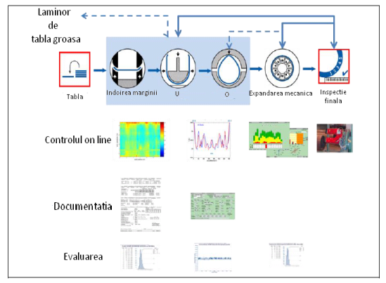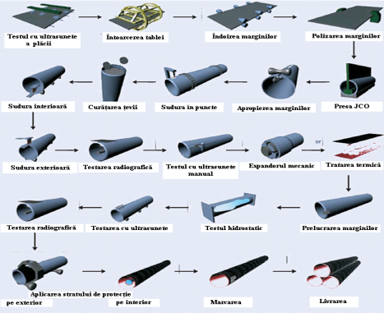
Fig.1.1 Metoda de fabricaţie UOE Fig.1.2 Metoda de fabricaţie JCOE
Efectuînd o analiză comparativă a proceselor de fabricaţie şi a costurilor, sunt enunţate următoarele concluzii :
- Eficienţa și capacitatea de producţie a metodei UOE sunt mai potrivite pentru o producţie de capacitate mare a unui singur tip de produs – metoda JCOE este mai puţin eficientă la capitolul acesta, dar este mai potrivită pentru un volum mai mic de producţie şi diversificat;
- Prin metoda UOE sunt fabricate ţevile cu diametrul şi grosimi mai mici decît prin metoda JCOE;
- Din punct de vedere calitativ, metoda JCOE este superioară celei UOE. Comparînd cele două metode, în corpul țevii fabricate prin metoda UOE se regăsește o cantitate mai mare de tensiuni reziduale în comparație cu cea care este fabricată prin metoda JCOE.
1.3.PROBLEMATICA TENSIUNILOR REZIDUALE DIN CORPUL ŢEVII SUDATE LONGITUDINAL
În acest subcapitol sunt prezentate structurat studiile efectuate de cercetători din domeniu. Astfel, M.D. Herynk de la The University of Texas at Austin demonstrează că toate acele 4 etape JUOE, dar în special operaţiunea de expandare, produc modificări în starea de tensiune pe direcţie circumferenţială. S-a efectuat un studiu pe o conductă maritimă Oman-India[59]. A fost efectuat testul de compresiune pe o ţeavă de 610 mm (24 inch) livrată de la 3 producători diferiţi (oţel X70, h=32,33 mm sau 1,273 inch). A fost calculată presiunea de rupere a ţevii. Valoarea la care se produce ruperea țevii este de 348,9 MPa (5059 psi), iar pentru tablă din care a fost fabricată ţeava valoarea este de 517,8 MPa (7508 psi). S-a trasat curba caracteristică pentru ambele probe, aşa cum este prezentat în figura 1.3. Concluzia acestui test a fost următoarea: presiunea de rupere determinată pentru proba prelevată din tablă nedeformată este cu 48% mai mare în comparație cu proba prelavată din corpul ţevii [57]. Acest studiu demonstrează o influență directă al procesului de fabricație a țevilor asupra stării de tensiune și deformație dar și asupra condițiilor de operare.
Cercetarea continuă cu studiul efectului deformaţiei de expandare - $ε_{E}$ asupra ovalităţii şi presiunii maxime de lucru. După standardele API, expandarea ţevilor sudate longitudinal este cuprinsă cu valori între 0,3 % - 1,5%. S-au constatat următoarele - cu cît creşte deformaţia $ε_{E}$ , cu atît scade valoarea ovalităţii şi presiunii de lucru. Mai exact cu valoarea deformaţiei $ε_{E}$ = 0,3% presiunea maximă de lucru are valoarea $p_{max}$ = 5356 psi (369 bar) corespunzător ovalitatea are valoarea $∆_{0}=0,848\%$, dar cu deformaţia $ε_{E}$= 0,98%, ovalitatea are valoarea $∆_{0}=0,096\%$ în acelaşi timp valoarea presiunii de lucru scade brusc $p_{max}$ = 4895 psi (337,6 bar). După efectuarea acestor încercări şi trasarea curbei $p_{max}$ - $∆_{0}$ s-a demonstrat că valoarea optimă, pentru presiunea maximă de lucru $- p_{max}$, este atunci cînd deformaţia $ε_{E}<0,3\%$. Rezultatele cercetării sunt prezentate în figura 1.4.
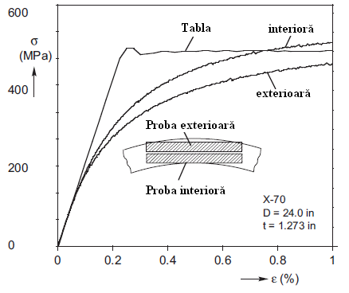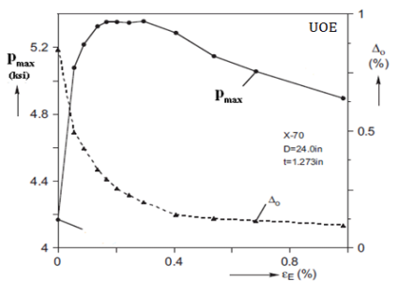
Fig.1.3 Reacţia la compresiune a probelor prelevate Fig.1.4 Efectele expandării asupra presiunii de
din tablă şi din corpul ţevii de lucru ${– p}_{max}$ şi ovalităţii - $∆_{o}$

Studiul continuă cu cercetările recente efectute de către Andreea Assannelli. Acesta constă în efectuarea testului cu inele pentru o țeavă de 324 mm (12,75”) cu grosimea peretelui h = 12.7 mm și pentru o țeavă de 450 mm (18”) cu grosimea peretelui h = 27,5 mm. După ce a fost simulat procesul de fabricație, a fost determinată deformaţia plastică, pe baza deplasărilor orizontale a nodurilor, ce se regăsesc în punctul de maximă compresiune pe parcursul procesului de obținere formei „O”, a semifabricatului.
Rezultatele studiului sunt prezentate în tabelul 1.1

Tab. 1.1 Tensiunile reziduale rezultate după simulare, după [18]

Deformația  plastică | 12,75” OD  D/h = 25.5  $σ_{rez}$[MPa] | 18” OD  D/h = 18  $σ_{rez}$ [MPa]
0.2% | 9.20 | 7.7
0,3% | 21,7 | -
0,4% | 33,0 | -
0,5 % | 44,3 | 59,07
1,0% | 96,4 | 140,8

Aceste rezultate demonstrează că tensiunile reziduale cresc cu deformaţia plastică şi scad cînd raportul $D/h$ creşte.
Cercetarea continuă cu studiul efectului expandării asupra presiunii maxime de lucru -${ p}_{max}$ și asupra ovalității - $∆$ în funcţie de raportul $D/h,$ [20]. Semifabricatul utilizat în acest test experimental este o ţeavă cu diametrul D = 610 mm (24 inch), dar grosimea variază astfel încît obţinem următoarele rapoarte:

Tab. 1.2 Variaţia raportului $D/h$, în funcţie de grosime după $[21]$

$$D/h$$ | 17,45 | 18,85 | 21,33 | 24,00 | 27,44

Expandarea are un efect pozitiv asupra ovalităţii pentru toate rapoartele $D/h$ . În acelaşi timp, reducerea ovalităţii este mai pronunţată la valori mai mici ale raportului $D/h$. În toate cazurile, reducerea majoră a ovalităţii se realizează cu deformaţia $ε_{E}$= 0,35%. După cum se vede în figura 1.7, valoarea presiunii maxime de lucru pentru trei ţevi mai groase, creşte în proporţie cu valoarea deformaţiei $ε_{E}$. Cu valoarea deformaţiei $ε_{E}$= 0,3% presiunea maximă $p_{max}$ de lucru atinge valori maxime, dar cu cît valoarea deformaţiei creşte, cu atît $p_{max}$ scade. Pentru raportul $D/h$ = 24 valoarea presiunii maxime $p_{max}$ atinge valori maxime cu deformaţia $ε_{E}$= 0,064%. Valorile mai mari ale operaţiunii de expandare nu îmbunătăţesc valoarea presiunii maxime de lucru. Pentru raportul $D/h$ = 27,43, expandarea reduce valoarea presiunii $p_{max}$ la nivelul cel mai de jos dintre celelalte rapoarte. În cazul acesta, expandarea doar reduce ovalitatea. Având în vedere că expandarea reduce ovalitatea, simultan reduce şi proprietăţile de compresiune, ceea ce duce la scăderea valorii presiunii maxime de lucru.
Rezultatele acestui studiu experimental pentru toate aceste 5 valori sunt afişate în figura1.6 şi figura 1.7

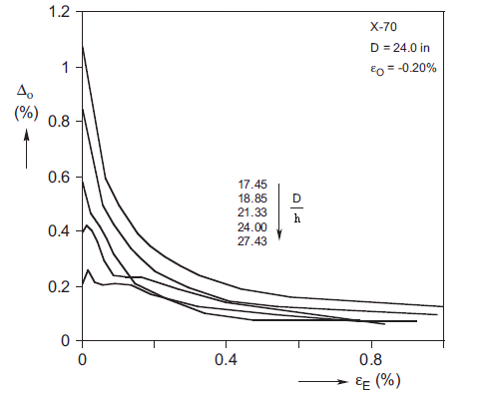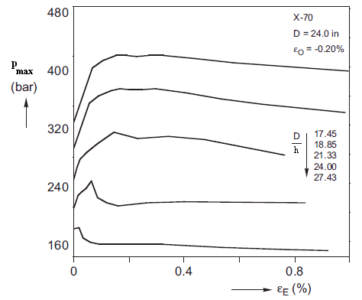
Fig. 1.6 Efectul expandării asupra ovalităţii ţevii Fig.1.7 Efectul expandării asupra presiunii maxime
$- ∆$ de lucru

CAPITOLUL 2

STUDIUL ANALITIC AL TENSIUNILOR REZIDUALE ÎN ŢEVILE SUDATE
LONGITUDINAL DESTINATE CONSTRUCŢIEI CONDUCTELOR MAGISTRALE
Studiul analitic al tensiunilor necesită aplicarea modelelor fizice. În cazul de faţă, ca model fizic se consideră învelișul cilindric cu pereți subțiri. Învelișul cilindric constituie un caz particular de plăci curbe subțiri, caracterizate din punctul de vedere geometric, prin curba directoare de rază $r$, lungimea generatoarei $l$ și grosimea plăcii $h$ (Fig. 2.1) [48]. Noțiunea de placă subțire implică raportul $h/r$1, ceea ce permite neglijarea deformațiilor din forțele tăietoare. Se va admite de asemenea

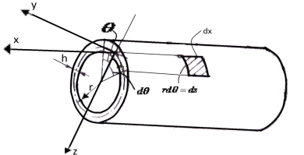
Fig. 2.1 Învelișul cilindric cu pereți subțiri
2.2. TENSIUNI REZIDUALE DINTR – O PLACĂ DREPTUNGHIULARĂ DEFORMATĂ PLASTIC
Se propune o abordare analitică a tensiunilor reziduale ce apar într-o placă supusă la încovoiere, ceea ce reprezintă de fapt operaţiunea de îndoire a marginilor. Determinarea analitică a tensiunilor reziduale, ce apar în urma revenirii elastice poate fi determinată cu ajutorul teoremei de revenire a cercetătorului Heinrich Hencky (1924) [19]. Potrivit acesteia tensiunile reziduale sunt egale cu diferența dintre tensiunile reale din corpul elasto-plastic cu cele care ar fi create în cazul elasticității ideale a materialului. Aceasta teoremă de revenire a avut o mai mare dezvoltare după ce a fost aplicată pentru ștanțarea tablelor.
În continuare în figura 2.3 este prezentată o placă dreptunghiulară supusă la încovoiere de momentul încovoietor $M_{x}$.
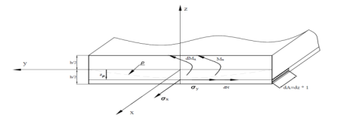
Fig.2.3 Placa supusă la încovoiere

Având în vedere teorema de revenire, tensiunile reziduale în tablă (după înlăturarea momentului $M_{x}$) vor fi egale cu [21]:
$σ_{y}^{rez}=σ_{y}-{ σ_{y}}^{*}$
De exemplu:
Pentru $z= \frac{1}{2}h$
$${ σ}_{y}^{rez}=σ_{c}-\frac{6M_{x}}{bh^{2}} (2.10)$$

Pentru $z= \frac{1}{2}h_{1}$
$${ σ}_{y}^{rez}=σ_{c}-\frac{6M_{x}}{bh^{2}} ∙\frac{h_{1}}{h} (2.11)$$
Trebuie precizat faptul că în urma proceselor de îndoire tabla ajunge la o formă circulară şi tensiuni reziduale $σ_{y}^{rez}$ devin tensiuni reziduale circumferenţiale $σ_{θ}^{rez}.$

2.3. TENSIUNI REZIDUALE DIN CORPUL ŢEVII CU DEFORMAȚII INIȚIALE
Pasul următor îl reprezintă etapa în care semifabricatul în urma proceselor de îndoire, ajunge la o formă circulară şi studiul continuă cu analiza tensiunilor şi deformaţiilor într-un înveliș cilindric (Fig. 2.5). Determinarea tensiunilor reziduale este influențată de deformațiile inițiale ce au rămas în urma proceselor de deformare anterioare. Această deformație este considerată axială și constantă pe toată lungimea țevii. Lungimea țevii se consideră atât de mare încât condițiile la extermități nu influențează starea de tensiune în zona fibrei medii. În zona deformațiilor elastice există următoarele relații [8], [62]:

${ ε}_{z}=\frac{1}{E}\left[σ_{z}-μ\left(σ_{θ}+σ_{x}\right)\right]+ε_{0z}$ (2.12)
${ ε}_{θ}=\frac{1}{E}\left[σ_{θ}-μ\left(σ_{z}+σ_{x}\right)\right]+ε_{0θ}$ (2.13)
${ ε}_{x}=\frac{1}{E}\left[σ_{x}-μ\left(σ_{z}+σ_{x}\right)\right]+ε_{0x}$ (2.14)
unde $σ_{z}$, $σ_{θ}$, $σ_{x}$, reprezintă tensiunile reziduale radiale, circumferențiale și axiale;
$ε_{0z}$, $ε_{0θ}$, $ε_{0x}$ reprezntă deformațiile ințiale reziduale radiale, circumferențiale și axiale;
$μ$ = reprezintă coeficientul lui Poisson.
Distribuția simetrică a deformațiilor inițiale duce la o distribuție simetrică și a tensiunilor reziduale în corpul țevii.
Dacă $u(z)$ este deplasarea radială a punctului cilindrului, atunci :
${ ε}_{z}\left(z\right)= \frac{du}{dz}$ (2.15)

$ε_{θ}=\frac{u}{z}$ (2.16)
Având în vedere că mărimile $ε_{0z}$, $ε_{0θ}$, și $ε_{0x}$ sunt constante pe toată lungimea țevii, presupunând că deformația axială este constantă în toate punctele țevii, atunci sunt satisfăcute toate ecuațiile teoriei elasticității,:
${ ε}_{x}\left(z\right)=e$; (2.17)

Din ecuaţiile deformaţiilor (2.12) – (2.14) şi a deplasărilor (2.15) - (2.17) se obţin ecuaţiile tensiunilor reziduale [53], [62]:
$$σ_{z}^{rez}=\frac{μE}{\left(1+μ\right)\left(1-2μ\right)}\left(\frac{du}{dz}+\frac{u}{z}+e\right)+\frac{E}{1+μ}∙\frac{du}{dz}-\frac{\left(1-μ\right)E}{\left(1+μ\right)\left(1-2μ\right)}ε_{0z}-$$
$$-\frac{μE}{\left(1+μ\right)\left(1-2μ\right)} \left(ε_{0θ}+ε_{0x}\right) (2.18)$$

$$σ_{θ}^{rez}=\frac{μE}{\left(1+μ\right)\left(1-2μ\right)}\left(\frac{du}{dz}+\frac{u}{z}+e\right)+\frac{E}{1+μ}∙\frac{u}{z}\frac{\left(1-μ\right)E}{\left(1+μ\right)\left(1-2μ\right)}ε_{0θ}-$$

$$-\frac{μE}{\left(1+μ\right)\left(1-2μ\right)} \left(ε_{0z}+ε_{0x}\right) (2.19)$$

$$σ_{x}^{rez}=\frac{μE}{\left(1+μ\right)\left(1-2μ\right)}\left(\frac{du}{dz}+\frac{u}{z}+e\right)+\frac{E}{1+μ}e- -\frac{\left(1-μ\right)E}{\left(1+μ\right)\left(1-2μ\right)}ε_{0x}-$$

$$-\frac{μE}{\left(1+μ\right)\left(1-2μ\right)} (2.20)$$

2.4 TENSIUNI REZIDUALE DUPĂ OPERAŢIUNEA DE EXPANDARE
După sudare țeava ajunge la operaţiune de expandare. Conform standardelor API (American Petroleum Institute) diametrul țevii se expandează cu 0,3% – 1,5% [72]. Ca rezultat, se obține o țeavă calibrată după diametru.
Se consideră o ţeavă supusă unei presiuni “$p$” (Fig. 2.7) în urma căreia apare o deformaţie plastică. Deformațiile inițiale sunt:
$$ε_{0z}=-ε_{0}; ε_{0θ}=ε_{0x}=\frac{1}{2}ε_{0} (2.43)$$
unde $ε_{0}$ - valoarea absolută a deformaţiei reziduale;

Se presupune că deformaţia iniţială plastică se realizează fără modificare de volum $\left(μ=\frac{1}{2}\right)$. Se consideră că deformaţia iniţială, care este constantă ca mărime, se regăseşte în spaţiul inelar $r≤z≤R$.
$$σ_{z}^{rez}=\frac{E}{1+μ}\left\{\frac{R^{2}}{R^{2}-r^{2}}\left(1-\frac{r^{2}}{z^{2}}\right)\left[-\frac{1-2μ}{2\left(1-μ\right)}ε_{0}\left(1-\frac{r^{2}}{R^{2}}\right)+\frac{1-2μ}{1-μ}∙\frac{3ε_{0}}{4}\left(\ln{\frac{R}{r}-\frac{1}{2}+\frac{r^{2}}{2R^{2}}}\right)- \right.\right.$$
$$-\left.\left.\frac{3ε_{0}}{2}\ln{\frac{R}{r} }\right]\frac{1-2μ}{2\left(1-μ\right)}ε_{0}\left(1-\frac{r^{2}}{z^{2}}\right)- \frac{1-2μ}{1-μ}-\frac{3ε_{0}}{4}\left(\ln{\frac{z}{r}-\frac{1}{2}+\frac{r^{2}}{2z^{2}}}\right) -\frac{3ε_{0}}{2}\ln{\frac{z}{r} }\right\} (2.54)$$
$$σ_{θ}^{rez}=\frac{E}{1+μ} \left\{\frac{R^{2}}{R^{2}-r^{2}}\left(1+\frac{r^{2}}{z^{2}}\right)\left[-\frac{1-2μ}{2\left(1-μ\right)}ε_{0}\left(1-\frac{r^{2}}{R^{2}}\right)+\right.\right.$$
$$\left.+\frac{1-2μ}{1-μ}∙\frac{3ε_{0}}{4}\left(\ln{\frac{R}{r}-\frac{1}{2}+\frac{r^{2}}{2R^{2}}}\right)-\frac{3ε_{0}}{2}\ln{\frac{R}{r} }\right]-$$
$$-\left[\frac{1-2μ}{2\left(1-μ\right)}ε_{0}\left(1-\frac{r^{2}}{z^{2}}\right)- \frac{1-2μ}{1-μ}∙\frac{3ε_{0}}{4}\left(\ln{\frac{z}{r}-\frac{1}{2}+\frac{r^{2}}{2z^{2}}}\right)-\frac{μ}{1-μ}∙\frac{3ε_{0}}{2}-\right.$$
$$\left. -\frac{1-2μ}{1-μ}ε_{0}+ε_{0z}-ε_{0θ}\right] (2.55)$$
$$σ_{x}^{rez}=\frac{E}{1+μ}\left\{\frac{2R^{2}}{R^{2}-r^{2}}\left[-\frac{1-2μ}{2\left(1-μ\right)}ε_{0}\left(1-\frac{r^{2}}{R^{2}}\right)-\frac{μ}{1-μ}\frac{3ε_{0}}{4}\left(\ln{\frac{R}{r}-\frac{1}{2}+\frac{r^{2}}{2R^{2}}}\right)\right]-\right.$$
$$\left. -\frac{2}{R^{2}-r^{2}}\int_{r}^{R}{z\left(ε_{0z}-ε_{0x}\right)dz-\frac{1-2μ}{1-μ}ε_{0}+\frac{μ}{1-μ}-\frac{3ε_{0}}{2}+ε_{0z}-ε_{0x}}\right\} (2.56)$$
Valorile rezultate $\left(2.53\right), (2.54)$ şi $(2.55)$ reprezintă relaţiile analitice ale tensiunilor reziduale, ce rămân după operaţiunea de expandare.

2.6 CONCLUZII
În acest capitol s-a realizat un studiul analitic al tensiunilor reziduale ce rămân în tablă şi apoi în corpul ţevii după principalele etape tehnologice. Scopul şi aportul propriu a constat în corelarea celor două modele fizice – placa dreptunghiulară şi învelişul cilindric subţire. Studiul propriu-zis s-a bazat pe cercetările efectuate de către mari savanţi în domeniu - Heinrich Hencky şi Robert Hook .
Începînd cu modelul fizic – placa dreptunghiulară, deformaţiile se produc pe direcţia axei y. Ca urmare a deformaţiilor plastice ramân tensiunile reziduale${ σ}_{y}^{rez}$.Trebuie subliniat faptul că acele tensiuni ${ σ}_{y}^{rez}$din placă pe parcursul procesului tehnologic devin tensiuni circumferențiale $σ_{θ}^{rez}$din corpul ţevii. O atenţie mărită necesită ultima etapă tehnologică, cea de expandare, atunci când se produc deformaţii plastice pe direcţia circumferenţială. Ca urmare acele tensiuni reziduale $σ_{θ}^{rez}$ sunt cele mai mari.

CAPITOLUL 3.
STUDIUL NUMERIC AL TENSIUNILOR REZIDUALE ÎN CORPUL UNEI ŢEVI SUDATE LONGITUDINAL
3.2 PROGRAMUL DE ANALIZĂ CU ELEMENTE FINITE ANSYS R16.2
Modelarea numerică a procesului de fabricaţie a țevii sudate longitudinal se va efectua în următoare ordine[16]:
- îndoirea marginilor;
- relaxarea materialului dupa încetarea solicitării;
- obţinerea formei ”U”;
- relaxarea materialului dupa încetarea solicitării;
- obţinerea formei ”O”;
- relaxarea materialului dupa încetarea solicitării;
- expandare;
- relaxarea materialului dupa încetarea solicitării.
Având în vedere simetria și geometria țevii, modelarea procesului de fabricație și studiul stării de tensiune și de deformație, se va face pe o jumătate.
Studiul numeric din acest capitol are ca scop nu numai identificarea şi determinarea tensiunilor reziudale dar şi simularea etapelor din procesul de fabricaţie şi obținerea rezulatatelor cât mai apropiate de realiatate. Din cauza aceasta, tipul de material folosit în modelare are aceleași caracteristici cu tabla folosită la fabricarea ţevii, şi anume L415MB (SR EN ISO 3183:2013) iar dimensiunile tablei supuse modelării sunt [10]:
- Lăţimea tablei - 1250 mm;
- Grosimea tablei – 7.9 mm;
Caracterisitcile mecanice şi elastice s-au stabilit prin încercarea de întindere cu ajutorul maşinii de încercat A017 [36]. În urma încercării, limita de curgere obţinută este de $σ_{c}=478 MPa$, iar rezistenţa la rupere este în valoare de $σ_{r}=597 MPa$.
În figura 3.4, se prezintă fluxul modelării procesului de fabricație al unei țevi sudate longitudinal. Important este faptul că toate aceste etape sunt interconectate și anume, starea de tensiune și de deformație din prima etapa se transferă în etapa următoare ca stare reziduală.
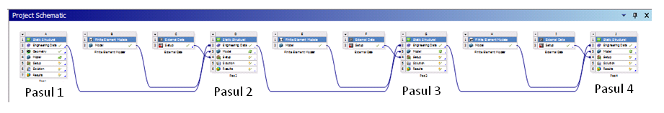
Fig. 3.4 Fluxul procesului de fabricaţie al unei ţevi sudate longitudinal

Din figura prezentată mai sus, pasului „1” îi corespunde operațiunea privind îndoirea marginilor, pasul „2” reprezintă etapa prin care se obţine forma ”U”, pasului “3” îi corespunde etapa privind obţinerea formei ”O”, iar pasului „4” îi revine operațiunea privind expandarea mecanică.
Rezultatele modelării procesului de fabricaţie sunt prezentate în continuare iar la finalul modelării se obține o ţeavă sudată longitudinal cu DN 400.

3.3 MODELAREA NUMERICĂ A OPERAŢIUNII DE ÎNDOIRE A MARGINILOR
În continuare pentru modelarea numerică a operațiunii de îndoire, în figura 3.5 este reprezentată geometria cuplului poanson – placă de bază. În timpul modelării, poansonul are o deplasare verticală până la momentul în care tabla atinge forma plăcii de bază.
Piesa 1 reprezintă poansonul, care este acţionat de către presa hidraulică. Piesa 2 reprezintă placa de bază. Piesa 1 are o deplasare verticală şi ca rezultat se obţine tabla cu marginile îndoite.
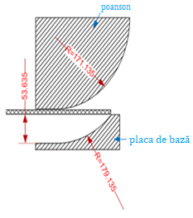
Fig.3.5 Reprezentarea geometrică a cuplului poanson – placa de bază
Studiul continuă cu prezentarea deformațiilor plastice echivalente${ ε}_{J}^{ech}$ (Fig. 3.18).
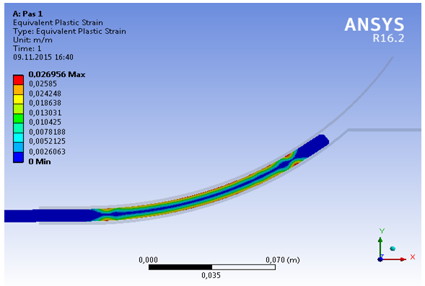
Fig. 3.18 Distribuția deformațiilor plastice $ε_{J}^{ech}$ la acțiunea poansonului
Valoarea maximă 2,69 e-2, ce apare în figura 3.18 şi în 3.19, reprezintă momentul în care tabla este acționată de către poanson. Deci valoarea deformaţiei $ε_{J}^{ech}$= 2,69 e-2, reprezintă valoare maximă a tablei solicitate, nerelaxate.

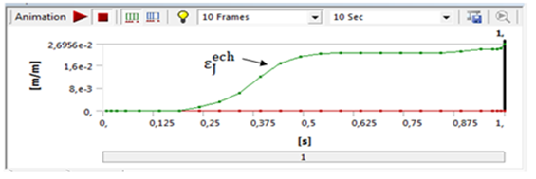
Fig 3.19 Evoluția deformațiilor plastice$ε_{J}^{ech}$ la acțiunea poansonului
După determinarea deformațiilor echivalente plastice $ε_{J}^{ech}$ se vor determina deformațiile plastice principale $ε_{J}^{princ}$, și anume $ε_{J}^{princ}=ε_{T-G}=\frac{\sqrt{3}}{2}ε_{j}^{ech}$= $\frac{\sqrt{3}}{2}$ * 0,026956 = 0,0233. Această valoare reprezintă deformațiile plastice principale maxime ce apar la finalul cursei poansonului.

3.4 MODELAREA NUMERICĂ A OPERAŢIUNII DE OBŢINERE A FORMEI “U”

Modelarea continuă cu obținerea formei “U”, care este cea de a doua etapă ce presupune deformație plastică la rece. Principiul este asemănător cu cel al îndoirii marginii, și anume poansonul este acționat de presa hidraulică şi ca rezultat se produce o deplasare pe direcţie verticală. În comparație cu etapa anterioară, în cazul de față se produc deformații pe o lungime și o suprafață mai mare.
Geometria echipamentului de îndoire este prezentată în figura 3.20. Cuplul de îndoire este compus din poanson, având o rază R = 171,135 mm și un element ajutător, ce îndeplinește rolul plăcii de bază [15].
Modelarea numerică a acestei etape începe cu starea de tensiune și deformație reziduală a semifabricatului după îndoirea marginilor. Modelarea etapei privind obținerea formei “U”, începe de la valorile tensiunilor reziduale rămase după îndoirea marginilor.

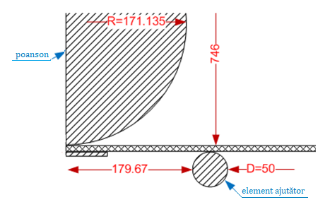
Fig. 3.20 Reprezentare geometrică a echipamentului de îndoire pentru obţinerea formei “U”
Simularea continuă cu prezentarea deformațiilor plastice echivalente $ε_{U}^{ech}$.
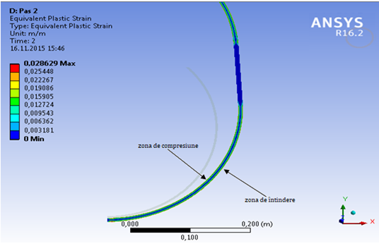
Fig. 3.32 Deformațiile plastice $ε_{U}^{ech}$ la acțiunea poansonului
În urma obținerii formei “U”, deformațiile echivalente plastice reziduale rămase în urma îndoirii marginilor au o valoare de $ε_{J}^{ech}=0,025431$ (Fig. 3.32) iar cele rămase în urma obţinerii formei “U”, au o valoare de $ε_{U}^{ech}=0,028629$(Fig. 3.33).

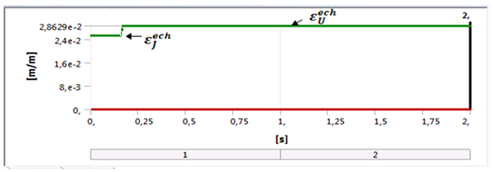
Fig 3.33 Valoarea deformațiilor plastice$ε_{ech}$ la acțiunea poansonului

La final, pe baza deformațiilor echivalente plastice se vor determina deformațiile principale ${ ε}_{J}^{princ}și$ ${ ε}_{U}^{princ}$ . Deformațiile principale $ε_{J}^{princ}=ε_{T-G}=\frac{\sqrt{3}}{2}ε_{J}^{ech}$= $\frac{\sqrt{3}}{2}$ * 0,025431 = 0,022
Deformațiile principale $ε_{U}^{princ}=ε_{T-G}=\frac{\sqrt{3}}{2}ε_{U}^{ech}$= $\frac{\sqrt{3}}{2}$ * 0,028629 = 0,024793. Această valoare reprezintă deformațiile plastice principale ce rămân în urma obținerii formei “U”.
3.5 MODELAREA NUMERICĂ A OPERAŢIUNII DE OBŢINERE A FORMEI “O”

Operaţiunea următoare reprezintă momentul în care tabla trece într-o formă circulară cu un grad de ovalitate $∆_{o}$ destul de ridicat. În realitate echipamentul utilizat este o presă hidraulică, dar pentru modelarea numerică matrița este reprezentată de poanson şi de placa de bază (Fig.3.35). Placa de bază este fixă, dar poansonul este un element mobil, ce are o deplasare verticală. Deplasare verticală se efectuează până la momentul în care semifabricatul îndoit obţine forma circulară.
Se va modela numeric etapa obţinerii formei „O” şi în acelaşi timp în figurile de mai jos se vor prezenta tensiunile şi deformaţiile reziduale ce au rămas după obţinerea formei “U”.
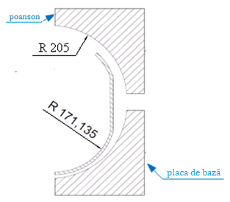

Fig. 3.35 Reprezentare schematică a matriței “O”
În figura 3.46 sunt prezentate deformaţiile ce au apărut în urma obţinerii formei “O”.
După cum se vede în figura 3.47 valorile maxime ale deformaţiilor plastice echivalente ajung la valori de $ε_{O}^{ech}$= 0,039137, iar valoarile medii se situează în intervalul $0,01433$și 0,02866.

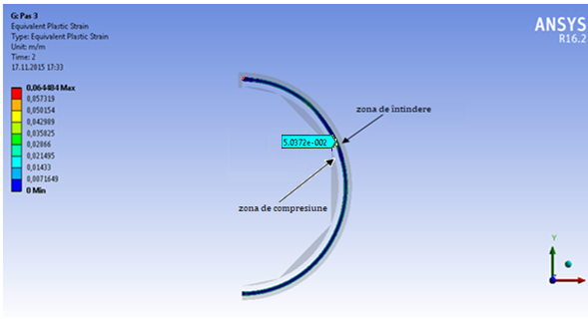
Fig. 3.46 Deformațiile plastice echivalente $ε_{O}^{ech}$
Trebuie menționat faptul că, în figura 3.47 sunt prezentate deformaţiile reziduale ce au rămas în urma etapei de obţinere a formei “U” şi cele maxime pe parcursul obţinerii formei „O”.
Deformaţiile reziduale ce rămân în urma obţinerii formei “U” sunt egale cu $ε_{U}^{ech}$= 0,028629. Deformaţiile maxime ce apar în momentul în care se obţine forma “O” sunt egale cu $ε_{O}^{ech}$= 0,050372 (5,0372 e-002).

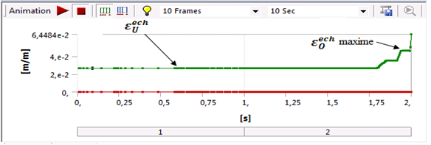
Fig 3.47 Valorile deformațiilor plastice echivalente $ε_{O}^{ech}$
Deformațiile principale se vor calcula pe baza celor echivalente după cum urmează: deformațiile principale $ε_{U}^{prin}=ε_{T-G}=\frac{\sqrt{3}}{2}ε_{U}^{ech}$= $\frac{\sqrt{3}}{2}$ * 0,028629 = 0,024793. Această valoare reprezintă deformațiile plastice principale reziduale ce rămân în urma obținerii formei “U”.
3.6 MODELAREA NUMERICĂ A OPERAŢIUNII DE EXPANDARE

Operațiunea de expandare reprezintă o etapă finală, ce are ca scop uniformizarea tensiunilor şi calibrarea geometrică a corpului ţevii.
În realitate, semifabricatul este acţionat de către un expandor hidraulic, ce produce o presiune interioară orientată radial către corpul țevii în aşa fel încât se produce deformaţia plastică [4]. În ceea ce priveşte modelarea numerică în corpul ţevii se va acţiona cu o presiune interioară ce va avea rolulul unui expandor mecanic. Având la bază standardele API 5L corpul ţevii se va expanda cu 0.8 % (fiind valoarea necesară obţinerii dimensiunilor date de producător) [72].
În figura 3.53 sunt prezentate deformaţiile plastice dinaintea expandării. Tot aici se văd clar zonele cele mai deformate și afectate de operaţiunile anterioare. Valorile medii se situează în intervalul $ε_{O}^{ech}$ = 0,020022 și 0,026696, iar valoarea reziduală maximă a deformaţiei atinge valoarea de $ε_{O}^{ech}=$0,04369. Aceste valori reprezintă deformaţiile plastice echivalente reziduale ce au rămas după obţinerea formei “O”.
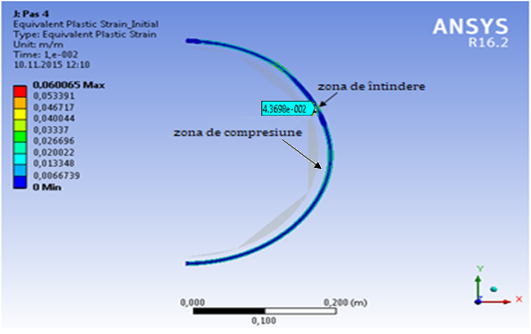
Fig.3.53 Deformațiile echivalente plastice$ε_{O}^{ech}$ după etapa ”O”
Deformațiile principale se vor calcula pe baza celor echivalente după cum urmează: deformațiile principale $ε_{O}^{princ}=ε_{T-G}=\frac{\sqrt{3}}{2}ε_{O}^{ech}$= $\frac{\sqrt{3}}{2}$ * 0,04369 = 0,0378. Această valoare reprezintă deformația plastică principală reziduală ce rămâne în urma obținerii formei ”O”.
În figura 3.54 este prezentat semifabricatul după operaţiunea de expandare. Secţiunea transversală a semifabricatului prezintă variații mici ale deformațiilor.
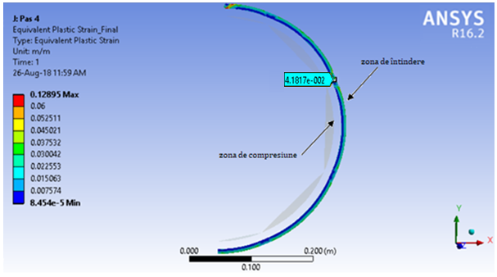
Fig. 3.54 Deformațiile echivalente plastice $ε_{E}^{ech}$după operațiune de expandare
Valorile deformaţiilor echivalente plastice sunt cuprinse între $ε_{E}^{ech}$= 0,007574 și 0,04502. Valoarea maximă este de $ε_{E}^{ech}$= 0,128925, prezentată în figura 3.54 și prezintă erori de discretizare ce nu au importanță în studiul de față. În zona cea mai deformată, deformațiile echivalente plastice au o valoare de $ε_{E}^{ech}$= 0,041817 (4,1817 e-002)
Deformațiile principale se vor calcula pe baza celor echivalente după cum urmează: deformațiile principale $ε_{E}^{princ}=ε_{T-G}=\frac{\sqrt{3}}{2}ε_{E}^{ech}$= $\frac{\sqrt{3}}{2}$ * 0,041817= 0,0362. Această valoare reprezintă deformația plastică principală reziduală ce rămâne în urma operațiunii de expandare.
3.7 CONCLUZIILE MODELĂRII NUMERICE
În capitolul 3 ne-am propus să analizăm numeric modelul teoretic studiat în capitolul precedent. Cu ajutorul metodei elementelor finite, folosind programul specializat Ansys R 16.2 am efectuat o modelare numerică a procesului de fabricaţie a ţevilor sudate longitudinal executate din oţel L415 MB.
În continuare în figurele 3.55 şi 3.56 sunt prezentate evoluţiile tensiunilor principale reziduale $σ^{princ}$ şi deformaţiilor principale reziduale $ε^{princ}$.

Fig 3.55 Evoluţia tensiunii principale $σ^{princ}$ pe parcursul modelării numerice

Fig 3.56 Evoluţia deformaţiei principale $ε^{princ}$ pe parcursul modelării numerice
În urma modelării numerice a procesului de fabricaţie a ţevii sudate longitudinal s-a obținut valoarea tensiunilor reziduale principale$σ_{E}^{princ}=$ 1,8361 e8 Pa și valoarea deformațiilor principale de $ε_{E}^{princ}=0,0362$.

CAPITOLUL 4
STUDIUL EXPERIMENTAL AL TENSIUNILOR REZIDUALE CE APAR ÎN URMA PROCESULUI DE FABRICAŢIE A ŢEVILOR SUDATE LONGITUDINAL
4.2 PROIECTAREA ECHIPAMENTULUI NECESAR STUDIULUI EXPERIMENTAL

În vederea realizării studiului experimental vom confecționa o țeavă DN 400 cu grosimea peretelui de 7,8 mm și lungimea de 30 mm.Această țeavă va fi obținută prin metoda JUOE. Semifrabricatul îl reprezintă o tablă cu grosimea de 7,8 mm și lățimea de 30 mm. Acest semifabricat va fi supus următoarelor operații de deformare plastică:
1. Îndoirea marginilor;
2. Obținerea formei „U”
3. Obținerea formei „O”;
4. Expandarea.
Pentru fiecare dintre aceste etape am proiectat și executat sculele necesare deformării plastice, care fac parte din categoria matrițelor de îndoit.
Aceste scule vor fi montate pe o presa hidraulică ZDM 100 [38].

4.2.1.3 Confecționarea matriței pentru îndoirea marginii
Este de menționat faptul că toate echipamentele ce participă în procesul de fabricaţie a ţevilor sudate longitudinal, au la bază echipamentele reale. Pentru proiectarea mașinii de îndoire a marginii, s-a ales o presă hidraulică pentru îndoierea marginii aparținând companiei Siempelkamp (Figura 4.2) [82].
Elaborarea desenului tehnic. Executarea desenului este efectuată cu programul specializat AutoCAD 2013 versiunea student [68], [71]. În continuare, având la baza raza de îndoiere calculată şi dimensiunile tablei ce va fi spusă la îndoire, în figura 4.3 este prezentat desenul tehnic mașinii cu acționare mecnică, proiectate pentru îndoirea marginii.
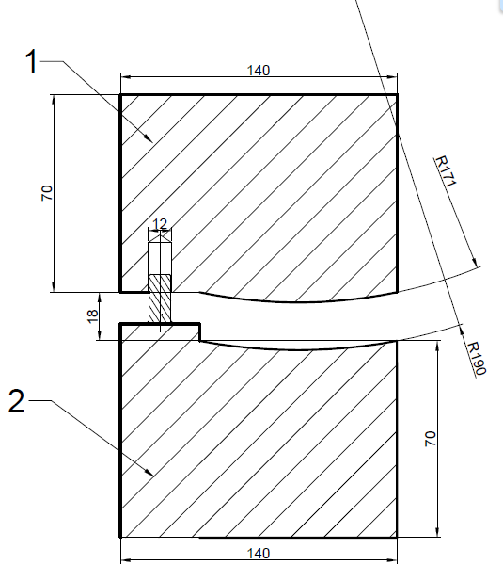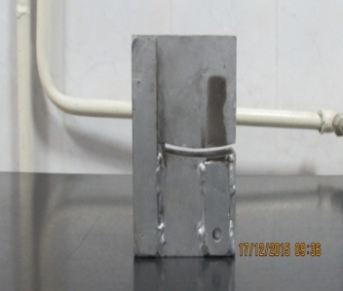
Fig.4.3 Matriță pentru îndoirea marginilor Fig.4.4 Matrița pentru îndoirea marginiilor
1-poansonul; 2- placa de bază realizată fizic în vederea studiului experimental

Alegerea materialului. Materialul necesar executării poansonului și matriței este prelevat dintr-o tablă de oţel naval de rezistenţă mărită de marcă A36 (STAS 8324-86). Matriţa şi poansonul se confecţionează din materiale cu duritate mai mare decât a semifabricatului ce urmează a fi prelucrat şi în mod obligatoriu se tratează termic şi se prelucrează. Prin tratamentul termic, crește duritatea şi rezistenţa la uzură a poansonlui şi a matriţei cu grosimea $h=30$ [50].
Realizarea matriței. Un element important îl reprezintă executarea exactă a razei poansonului și a plăcii de bază. Pentru această s-a ales procedeul de tăiere cu jet de apă, care oferă precizie, calitate. Tăierea este executată cu maşina de debitat cu jet de apă MAXIEM 1530 WATERJET [80].
În final s-a obținut matrița de îndoire a marginilor prezentată în figura 4.4 .

4.2.2 Proiectarea și executarea sculelor pentru obținerea formei „U”

După îndoirea marginilor, urmează etapa în care se obţine forma „U”. La fel ca şi la matrița de îndoire a marginilor, pentru obținerea formei „U” se utilizează o matriță de îndoit cu care se va echipa o presă hidraulică. În figura 4.5 este prezentată presa pentru îndoirea tablei în forma „U” de la uzina „EuroPipe”, Mülheim an der Ruhr, Germania [74].

Proiectarea matriței de îndoire în forma „U”. Executarea desenului este efectuată cu programul specializat AutoCAD 2013, versiunea student [71]. Pe parcursul proiectării acestui dispozitiv au apărut unele dificultăţi privind funcţionalitatea acestuia, cum ar fi riscul alunecării tablei de pe dispozitivul în momentul îndoirii. Pentru aceasta a fost necesară adăugarea ghidajului 4 (Fig.4.6).
Alegerea materialului. La fel ca în etapa precedentă, materialul necesar executării poansonului și plăcii de bază este prelevat dintr-o tablă de oţel naval de rezistenţă mărită de marcă A36 (STAS 8324-86) cu grosimea $t=20$[50].
Realizarea elementelor componente ale matriței. Tăierea elementelor componenete a fost executată cu maşina de debitat cu jet de apă MAXIEM 1530 WATERJET [80].
Matrița de îndoire în forma „U” este prezentată în figura 4.6
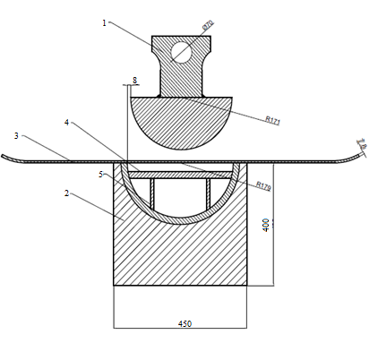
Fig.4.6 Matrița de îndoire în forma „U”
- Poanson; 2 – Placa de bază; 3- Semifabricatul destinat îndoirii; 4 – Ghidajul; 5 – Inserția cu raza de 179 mm;

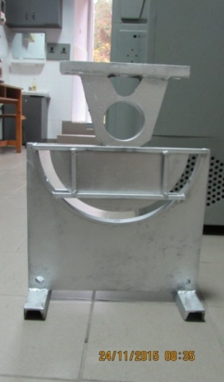
Fig. 4.7 Matrița de îndoire în forma „U” realizată fizic în vederea studiului experimental
    - Proiectarea și executarea sculelor pentru obținerea formei „O”

Matrița pentru obținerea formei „O” echipează o presă închisă de la uzina „EuroPipe”, Mülheim an der Ruhr, Germania [74].

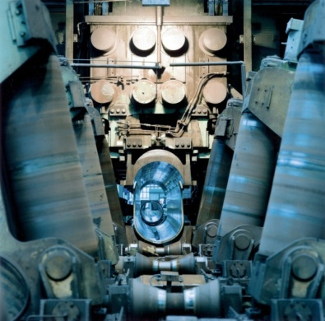
Fig. 4.8 Presa și matrița pentru îndoirea tablei în forma „O”
Proiectarea matriței de îndoire în forma „O”. Desenul poansonului și plăcii de bază este prezentat în figura 4.8, având în vedere schimbările majore ale formei tablei, pentru siguranţa şi stăpânirea procesului tehnologic, acele două componente sunt prevăzute cu ghidaje 3 şi 4 . Executarea desenului este efectuată cu programul specializat AutoCAD 2013 versiunea student [71]. În continuare în figura 4.8 este prezentat desenul poansonului proiectat pentru obţinerea formei „O”.
Alegerea materialului. Având ca baza, desenul tehnic a punsonului s-a ajuns la concluzie că poansonul din etapa precedentă sa fie utilizat pentru obţinerea formei „O”, adică partea fixă a poansonului sa fie utilizată ca partea fixă a presei închise, iar partea superioară să fie prelevată din altă tablă A36 de dimensiuni 450x400 cu grosimea $t=20$ [50].
Realizarea elementelor componente ale matriței. Tăierea este executată cu maşina de debitat cu jet de apă MAXIEM 1530 WATERJET [80], iar rezultatul obţinut este prezentat în figura 4.9.
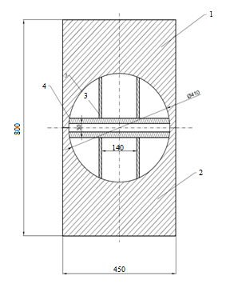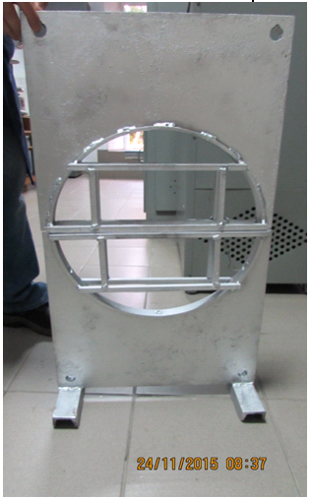
Fig. 4.9 Mașina pentru obținerea formei „O”
1-Poanson, 2- Placa de bază, 3 și 4 – Ghidaje
4.2.4 Proiectarea și executarea sculelor pentru expandare

4.2.4.1 Introducere

Operaţiunea de expandare este ultima etapă din lanţul tehnologic, din cauza aceasta echipamentul ce participa la etapa această, trebuie să îndeplinească toate condiţiile pentru a obţine precizia dimensională impusă.
Proiectarea expandorului mecanic are la bază expandorul mecanic companiei Corus Tubes (Figura 4.9) dar având în vedere condiţiile în care se va desfăşura etapa, echipamentul de expandare mecanică este adaptat pentru presa hidraulică [84].

Proiectarea dispozitivului de expandare. Conform celor spuse de sus, desenul tehnic al expandorului mecanic are în vedere utilizarea acestuia cu presa hidraulică. Executarea desenului este efectuată cu programul specializat AutoCAD 2013, versiunea student [71]. În continuare în figura 4.10 este prezentat expandorul mecanic destinat operaţiunii de expandare. Un element important reprezintă alegerea dimensiunilor corecte al secțiunii transversale brațelor dar și al articulațiilor și apoi efectuarea calculului de verificare al acestora.

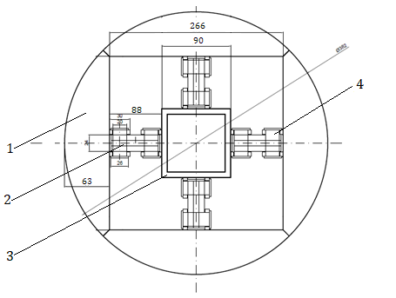
Fig. 4.11 Expandorul mecanic
1-element de expandare, 2- brațul expandorului, 3-ghidaj, 4 – articulația brațului

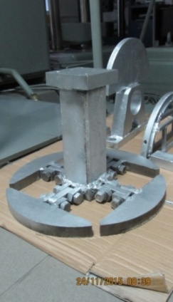
Fig.4.21 Dispozitivul de expandare - vederea principală
4.3 MĂSURAREA DEFORMAŢIILOR CU AJUTORUL METODEI OPTICE – CORELAREA DIGITALĂ A IMAGINII (CDI)
4.3.2.1 Îndoirea marginilor

Echipamentul necesar realizării îndoirii marginii se compune din mașina de încercat la tracțiune și compresiune ZDM 100. În paralel vom folosi un sistem digital de corelare a imaginii 3D Q – 400 pentru măsurarea deformațiilor.
Montajul și ajustarea echipamentelor este prezentată în figura 4.22.

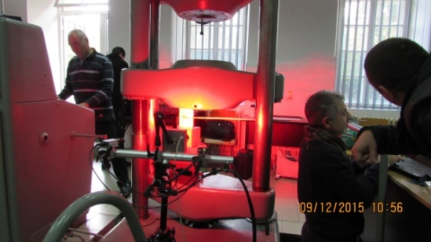

Fig.4.22 Montarea şi calibrarea echipamentelor pentru îndoirea marginilor și măsurarea deformațiilor
După montarea echipamentului, se realizează calibrarea echipamentului. Etalonul de gri este prezentat în figura 4.23, iar pentru crearea corelării imaginilor suprafeței tablei a fost prelucrată special după cum a fost menționat mai sus.

Fig 4.23 Etalonul de gri Fig.4.24 Suprafaţa pregătită măsurătorilor
Corectitudinea calibrării se poate observa în figura 4.27, unde poziţia semifabricatului şi suprafaţa sunt detecate de către camera și sunt vizualizate cu ajutorul computerului.

După efectuarea tuturor pregătirilor se trece la etapa propriu-zisă de îndoire a marginilor. Cum este prezentat în figura 4.26, poansonul este poziţionat pe bacul fix al maşinii de încercat şi semifabricatul este poziţionat în partea activă a poansonului. Se acţionează presa a maşinii de încercat şi începe procesul de îndoire a marginilor.

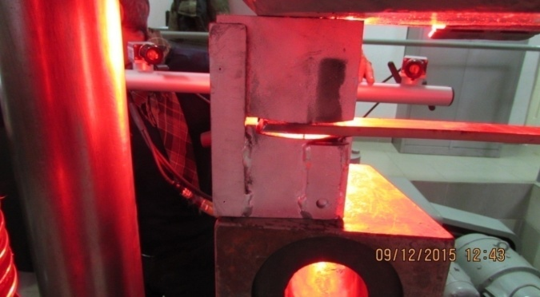
Fig. 4.26 Prima etapa – îndoirea marginilor
Un element important reprezintă corectitudinea rezultatelor obţinute. Din cauza aceasta s-au efectuat 2 măsuratori pe 2 epruvete diferite. Graficul şi evoluţia deformaţiilor sunt prezentate în figura 4.31. Trebuie precizat faptul că punctele ce urmează a fi măsurate sunt alese după zonele cele mai deformate, în cazul respectiv sunt acele de trecere din forma plană în cea curbă. În continuare sunt prezentate rezultatele obținute pentru cele 2 epruvete (Fig. 4.29).

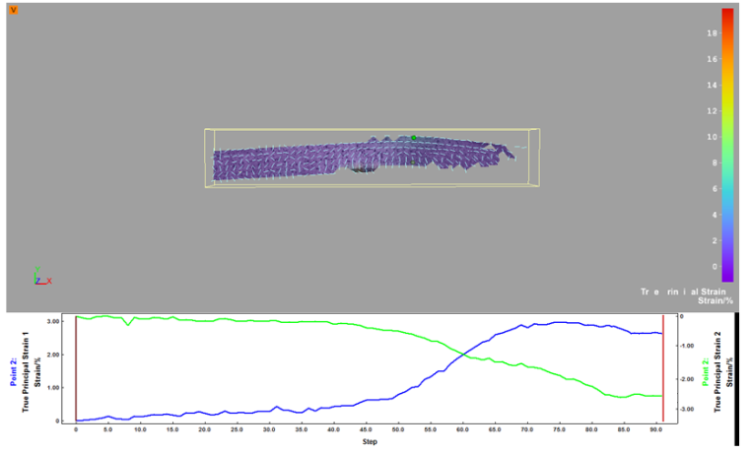
Epruveta 1X60
După derularea procesului, valorile maxime ale deformaţiilor și cele reziduale sunt următoarele:

Pentru epruveta 1X60:
- deformația principală 1: $ε_{Jmax}^{1}=2,73\%$;
- deformația principală 2 : $ε_{Jmax}^{2}=-2,39\%$;
- deformaţia reziduală 1 : ${ ε}_{Jrez}^{1}=2,66\%$;
- deformaţia reziduală 2: $ε_{Jrez}^{2}=-2,33\%$;

Pentru epruveta 2X60:
- deformația principală 1: $ε_{Jmax}^{1}=2,71\%$;
- deformația principală 2: $ε_{Jmax}^{2}=-2,34\%$;
- deformaţia reziduală 1: ${ ε}_{Jrez}^{1}=2,63\%$;
- deformaţia reziduala 2: $ε_{Jrez}^{2}=-2,23\%$;

4.3.2.2. Îndoirea în forma “U”
Pasul următor îl constituie obţinerea formei „U”. Având toate echipamentele pe poziţii, se schimbă matrița corespunzătoare operaţiunii, după cum se vede în figura 4.30. Și pentru această etapă se efectuează calibrarea sistemului CDI pe înălţime faţă de poanson. Poziţionarea semifabricatului faţă de poanason este simetrică (Fig.4.31). Imaginea generală a poziţiei poansonului şi a semifabricatului este prezentată în figura 4.30.
După realizarea tuturor pregătirilor necesare acestei etape, începe procesul propriu-zis de îndoire.

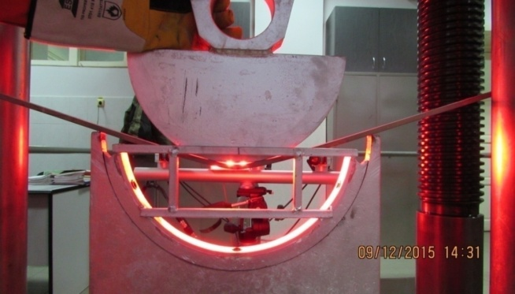
Fig.4.32 Derularea etapei de obţinere a formei „U”
La fel ca și la etapa precedentă, în momentul obţinerii formei “U” s-au efectuat masuratorile pentru 2 epruvete diferite (Fig. 4.34).
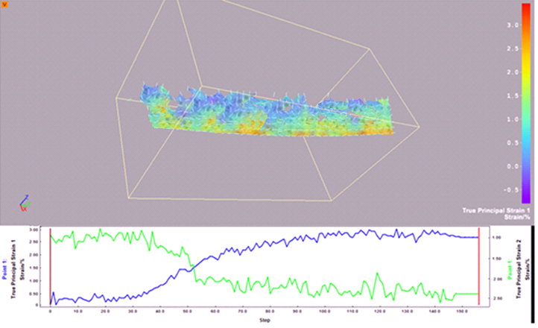
Epruveta 1X60
Fig. 4.34 Rezultatele deformațiilor măsurate în urma obţinerii formei „U”
Curba albastră – deformația principală 1; Curba verde – deformația principală 2;

După efectuarea masurătorilor, valorile maxime ale deformaţiilor și a celor reziduale pentru obţinerea formei “U”, sunt următoarele:
Epruveta 1X60:
- deformația principală 1${ ε}_{Umax}^{1}=3,2\%$ ;
- deformația principală 2 $ε_{Umax}^{2}=-2,6\%$;
- deformaţia reziduală 1 $ε_{Urez}^{1}=2,62\%$;
- deformaţia reziduală 2 $ε_{Urez}^{2}=-2,42\%$;

Epruveta 2X60:
- deformația principală 1 $ε_{Umax}^{1}=2,91\%$;
- deformația principală 2 $ε_{Umax}^{2}=-2,72\%$;
- deformaţia reziduală 1 : $ε_{Urez}^{1}=2,57 \%$;
- deformaţia reziduală 2 $ε_{Urez}^{2}=-2,38 \%$;

4.3.2.3 Îndoirea în forma „O”

Operaţiunea privind obţinerea formei „O” constituie ultima etapa în care este utilizată solicitarea de încovoiere. Matrița pentru etapa respectivă, este compusă din două componenete identice, formând un cadru închis necesar obținerii formei “O”. Înaintea derulării etapei, echipamentul de monitorizare este calibrat față de matriță (Fig.4.35).

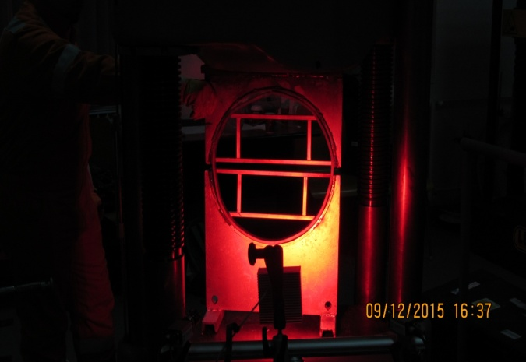
Fig.4.36 Derularea etapei de obţinere formei „O”
În urma etapei de obţinere a formei „O” ies în evidență două zone cu deformaţiile cele mai mari, după cum se vede în figura 4.37. Este de menționat faptul că acele zone corespund cu cele din studiului numeric. Pentru a vedea această comparaţie este prezentată figura 4.38, unde se văd clar că cele două zone din etapa experimentală corespund cu cele din etapa numerică.

Trebuie precizat faptul că, operațiunea privind obținerea formei “O”, a fost repetată pentru 2 epruvete pentru a identifica zona cu cele mai mari valori ale deformațiilor. După monitorizarea procesului, zona cu valorile cele mai mari ale deformațiilor a fost identificată. Cu ajutorul figurii 4.38 s-a scos în evidență zona respectivă comparată cu aceeași zonă rezultată în urma studiului numeric. În continuare, sunt prezentate în figura 4.40 valorile deformațiilor pentru cele 2 epruvete.
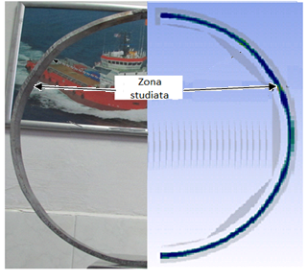

Fig. 4.38 Forma semifabricatului obţinută în urma utilizării celor două metode de studiu
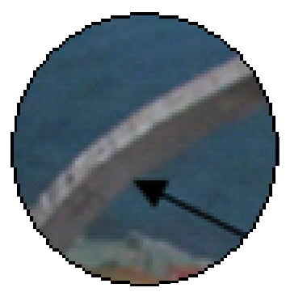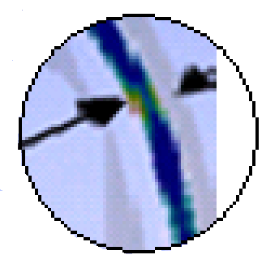
Fig. 4.39 Zona cea mai deformată rezultată în urma metodei experimentale și celei numerice
Dupa identificarea zonei cu deformații cele mai mari, aceasta din urmă s-a monitorizat pentru toate cele 2 epruvete. In figura 4.42 sunt prezentate rezultatele obţinute în urma măsurătorilor efectuate.
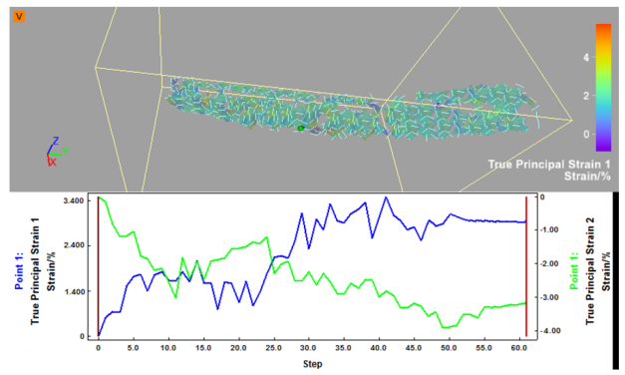
Epruveta 1X 60
Fig. 4.40 Rezultatele deformațiilor măsurate în urma obţinerii formei „O”
Curba albastră – deformația principală 1 Curba verde – deformația principală 2

În continuare sunt prezentate valorile obţinute în urma efectuării etapei de obţinere a formei „O”. După efectuarea masurătorilor, valorile maxime ale deformaţiilor la care a fost supus semifabricatul pentru obţinerea formei „O” și a celor reziduale sunt următoarele:
Epruveta 1X60:
- deformația principală 1${ ε}_{Omax}^{1}=3,42\%$ ;
- deformația principală 2 $ε_{Omax}^{2}=-3,75\%$;
- deformaţia reziduală 1 $ε_{Orez}^{1}=3,01\%$;
- deformaţia reziduală 2 $ε_{Orez}^{2}=-3,18\%$;

Epruveta 2X60:
- deformația principală 1 $ε_{Omax}^{1}=3,51\%$;
- deformația principală 2 $ε_{Omax}^{2}=-3,49\%$;
- deformaţia reziduală 1 $ε_{Orez}^{1}=3,08 \%$;
- deformaţia reziduală 2 $ε_{Orez}^{2}=-3,28 \%$;

4.3.2.4 Expandarea

În procesul de expandare semifabricatul este acţionat de către un expandor hidraulic, ce produce o presiune interioară orientată radial către corpul țevii în aşa fel încât se produce deformaţia plastică, dar în cazul de față, se utilizează echipamentul proiectat special pentru expandarea ţevilor cu DN 400. Montarea și calibrarea echipamentelor este prezentată în figura 4.41.

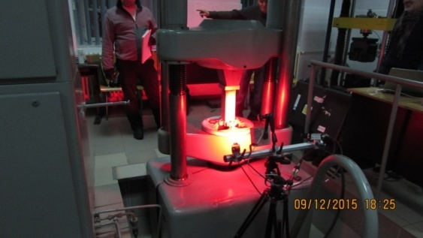
Fig. 4.41 Montarea echipamentului destinat operaţiunii de expandare

Conform standardelor API (American Petroleum Institute), ţeava va fi expandată cu o rată de 0,8% față de diametrul obținut în urma obținerii formei „O”[72].
Pentru aceasta pe bacul fix al presei se va puncta deplasarea egală cu 3,25 mm, corespunzătoare valorii de 0,8%. In continuare este prezentată derularea procesului de expandare (Fig. 4.42). La valoarea forței de 52 tf s-a obținut deplasarea egală cu 3,25 mm.

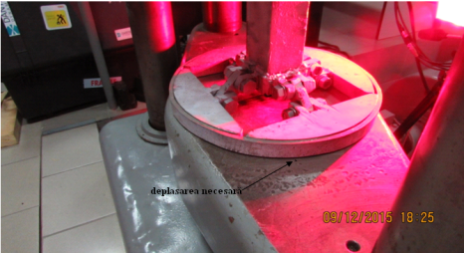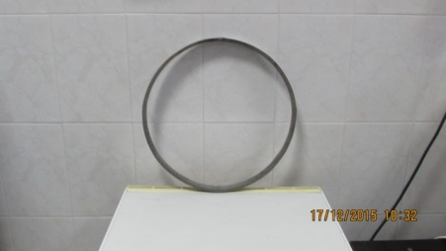
Fig. 4.42 Derularea procesului de expandare Fig. 4.43 Rezultatul obţinut în urma operaţiunii
de expandare
Pe parcursul operațiunii de expandare, au fost monitorizate două zone. Prima corespunzătoare zonei cu deformațiile cele mai mari din etapa obținerii formei “O”, iar cealaltă reprezintă restul. In continuare în figura 4.44 sunt prezentate evoluţia deformaţiilor în zona cea mai deformată, iar în figura 4.45 zona cu deformații uniforme.
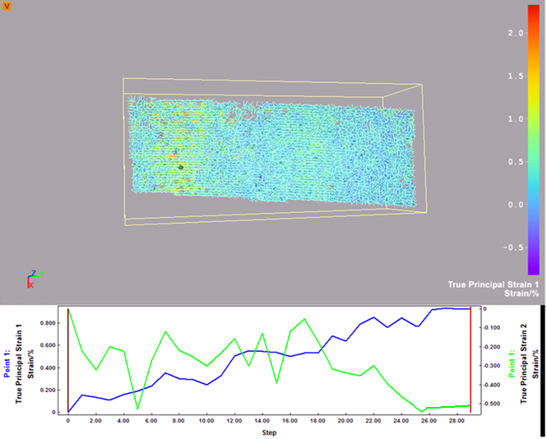
Epruveta 1X60
Fig. 4.44 Rezultatele deformațiilor măsurate în urma expandării mecanice pentru zona cu deformatii vizibile
Curba albastra – deformația principală 1 Curba verde – deformația principală 2
După derularea etapei şi efectuării măsurătorilor, valorile maxime a deformaţiilor care au rezultat în urma expandării sunt următoarele:
Zonele cu deformații mari
Epruveta 1X60:
- deformația principală 1${ ε}_{Emax}^{1}=0,93 \%$ ;
- deformația principală 2 $ε_{Emax}^{2}=-0,56\%$;
- deformaţia reziduală 1 $ε_{Erez}^{1}=0,88 \%$;
- deformaţia reziduală 2 $ε_{Erez}^{2}=-0,53 \%$;

Epruveta 2X60:
- deformația principală 1 $ε_{Emax}^{1}=0,96 \%$;
- deformația principală 2 $ε_{Emax}^{2}=-0,52 \%$;
- deformaţia reziduală 1 $ε_{Erez}^{1}=0,91 \%$;
- deformaţia reziduală 2 $ε_{Erez}^{2}=-0,51 \%$;

Zonele fără deformații mari

Epruveta 1X60:
- deformația principală 1${ ε}_{Emax}^{1}=0,79 \%$ ;
- deformația principală 2 $ε_{Emax}^{2}=-1,08 \%$;
- deformaţia reziduală 1 $ε_{Erez}^{1}=0,76 \%$;
- deformaţia reziduală 2 $ε_{Erez}^{2}=-0,95 \%$;

Epruveta 2X60:
- deformația principală 1 $ε_{Emax}^{1}=0,81 \%$;
- deformația principală 2 $ε_{Emax}^{2}=- 1,28\%$;
- deformaţia reziduală 1 $ε_{Erez}^{1}=0.74 \%$;
- deformaţia reziduală 2 $ε_{Erez}^{2}=-0.98 \%$;

Deforamațiile totale $ε_{rez}^{tot}$ ce rămân după procesul tehnologic în zona cu deformații mari, au următoare formă:
$${ ε}_{Erez}^{tot}=ε_{Orez}+ε_{Erez} (4.39)$$

Valorile deformațiilor prezentate mai sus reprezintă suma deformaţiilor reziduale după obţinerea formei „O”$ε_{Orez}$ plus cele reziduale rezultate după operaţiunea de expandare$ε_{Erez}$.

Epruveta 1X60:
$$ε_{Erez}^{tot-1}=3,01\%+0,88\%=3,89\%$$
$$ε_{Erez}^{tot-2}=3,18\%+0,53\%=3,71\%$$

Epruveta 2X60:
$$ε_{Erez}^{tot-1}=3,08\%+0,88\%=3,96\%$$
$$ε_{Erez}^{tot-2}=3,28\%+0,53\%=3,81\%$$

Valoarea deformației $ε_{Erez}^{tot-1}=3,96\%$ din epruveta 2X60 este maximă și reprezintă nivelul deformațiilor ce ramân în corpul țevii după întreg proces tehnologic

4.4 DETERMINAREA TENSIUNILOR REZIDUALE ÎN URMA STUDIULUI
EXPERIMENTAL

Tensiunile reziduale rezultate în urma parcurgerii întregului proces tehnologic sunt esenţiale în studiul stării de tensiune şi deformaţie a ţevii sudate longitudinal rezultate.
Pentru situaţia dată, tensiunile reziduale $σ_{rez}$ reprezintă diferenţă dintre tensiunile maxime rezultate din solicitarile tehnologice $σ_{max}$şi cele de revenire$σ_{rev}$ [17].

$σ_{rez}=σ_{max}-σ_{rev}$ (4.40)

Ultima etapa, cea de expandare, se consideră şi cea mai importantă. Operaţiunea de expandare constă în calibrarea şi uniformizarea tensiunilor pe toată circumferința ţevii. Conform standardelor API, țeava este expandată până când diametrul crește cu 0,8%.
Calculul tensiunilor reziduale se va efectua pentru zona cu valoarea deformației cea mai mare (Fig. 4.49).

Fig.4.49 Zona propusă pentru determinarea tensiunilor reziduale

După operaţiunea de expandare, deformaţiile maxime au următoare formă:
$${ ε}_{Emax}^{1}= ε_{Orez}^{1}+ε_{E}^{1} (4.41)$$
$${ ε}_{Emax}^{2}= ε_{Orez}^{2}+ε_{E}^{2} (4.42)$$

Trebuie menţionat faptul că, zona cu deformațiile cele mai mari a ajuns la etapa de expandare cu deformațiile reziduale inițiale aferente etapei de obținere formei „O”. Din cauza aceasta, valorile deformațiilor prezentate mai sus reprezintă suma deformaţiilor reziduale după obţinerea formei „O”$ε_{Orez}^{1}$ plus cele maxime rezultate după operaţiunea de expandare${ ε}_{E}^{1}$.

Epruveta 1X60:
$$ε_{Emax}^{1}=3,01\%+0,93\%=3,94\%$$
$$ε_{Emax}^{2}=3,18\%+0,56\%=3,74\%$$

Epruveta 2X60:
$$ε_{Emax}^{1}=3,08\%+0,96\%=4,04\%$$
$$ε_{Emax}^{2}=3,28\%+0,52\%=3,80\%$$

În continuare determinarea tensiunilor reziduale rezultate după operațiunea de expandare se va face față de valoarea maximă a deformației pentru epruveta 2X60, și anume $ε_{Emax}^{1}=4,04\%.$
Tensiunile maxime corespunzătoare zonei (aferente deformațiilor determinate) sunt de${ σ}_{Emax}^{1}=550 MPa$ (Fig. 4.48). Tot aici conform studiului numeric, tensiunea principală maximă $σ_{E}^{princ}=5,5822 e8 Pa$ (558 MPa). Pentru calculul ulterior, se va lua în considerare valoarea tensiunilor maxime $σ_{max}=558 MPa$.
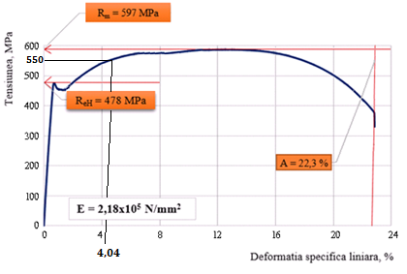

Fig. 4.48 Curba caracteristică oţel L 415 MB

Operaţiunea de expandare implică acţionarea asupra corpului ţevii cu o presiune interioară. Cu ajutorul formulei inginerului francez Gabriel Lame tensiunile de revenire $σ_{Erev}$ se vor determina având la bază presiunea exterioară, care trebuie aplicată asupra țevii pentru compensarea presiunii interioare [1], [52]:

$${ σ}_{Erev}=-\frac{p∙r_{2}^{2}}{r_{2}^{2}-r_{1}^{2}}\left(1+\frac{r_{2}^{2}}{r_{1}^{2}}\right) (4.43)$$
unde:
$p=$presiunea de expandare, [MPa];
$r_{1}=$ raza interioară, [mm];
$r_{2}=$ raza exterioară, [mm];
$r=$ raza la care se calculează tensiunea, [mm];
În continuare se vor calcula tensiunile de revenire pentru suprafaţa interioară şi pentru cea exterioară:
Tensiune de revenire pentru suprafaţa interioară cu raza $r=195,2mm:$
$${ σ}_{Erev}=-\frac{p∙r_{2}^{2}}{r_{2}^{2}-r_{1}^{2}}\left(1+\frac{r_{2}^{2}}{r^{2}}\right)=-\frac{14∙{195,2}^{2}}{{203}^{2}-{195,2}^{2}}\left(1+\frac{{203}^{2}}{{195,2}^{2}}\right)=356MPa (4.44)$$

Tensiune de revenire pentru suprafaţa exterioară cu raza $r=203 mm:$

$${ σ}_{Erev}=-\frac{p∙r_{2}^{2}}{r_{2}^{2}-r_{1}^{2}}\left(1+\frac{r_{2}^{2}}{r^{2}}\right)=-\frac{14∙{195,2}^{2}}{{203}^{2}-{195,2}^{2}}\left(1+\frac{{203}^{2}}{{203}^{2}}\right)=343MPa (4.45)$$
Tensiunile reziduale principale rezultate în urma expandării au următoarele valori:

Epruveta 2X60 pentru suprafaţa exterioară:
${ σ}_{Erez}^{1}=σ_{Emax}^{1}-σ_{Erev}=558-343=215MPa (4.46)$

Epruveta 2X60 pentru suprafaţa interioară:
${ σ}_{Erez}^{1}=σ_{Emax}^{1}-σ_{Erev}=558-356=202 MPa (4.48)$

În urma efectuării operaţiunii de expandare au rezultat următoarele tensiuni reziduale maxime:
Epruveta 2X60 pentru suprafaţa exterioară :
$σ_{Erez}^{1}=215 MPa$ ceea ce reprezintă 44% din $σ_{c}=478MPa$
Epruveta 2X60 pentru suprafaţa interioară :
$σ_{Erez}^{1}=202 MPa$ ceea ce reprezintă 42% din $σ_{c}=478MPa$

4.5 VALIDAREA REZULTATELOR EXPERIMENTALE (modelului numeric)

Tensiunile reziduale, rezultate în urma parcuregrii tuturor etapelor tehnologice, sunt tensiuni circumferențaile $σ_{θ,}$ deoarece s-au produs deformații plastice pe direcția circumferențială. Valoarea tensiunilor circumferențiale $σ_{θ}$ într-o țeavă încărcată cu presiune interioară, sunt mult mai mari decât valoarea tensiunilor axiale $σ_{x}$ (Fig. 4.50) [48].

Din cauza aceasta, eventualele fisuri în corpul unei țevi sunt cauzate de tensiuni circumferențiale și sunt propagate pe direcția generatoarei (Fig. 4.51).

Un element important îl reprezintă faptul că țeava sudată longitudinal (conducta magistrală) este o construcție sudată. Tensiunile reziduale rezultate din procesul de sudare se împart în două categorii (Fig. 4.52): tensiuni de întindere $σ_{înt}$, ce se regasesc în cordonul de sudură și tensiuni de compresiune $σ_{comp}$, ce acționează în vecinătatea cordonului de sudură.

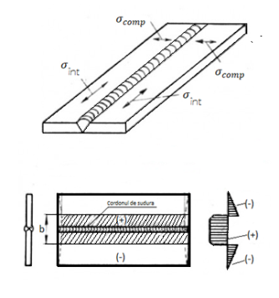
Fig. 4.52 Distribuția tensiunilor reziduale în cordonul de sudură

În cazul de față, tensiunile reziduale din cordonul de sudură au o corespondență cu tensiunile din corpul țevii și anume tensiuni de întindere $σ_{înt}$ corespund cu tensiuni axiale $σ_{x}$ , iar tensiunile de compresiune $σ_{comp}$ corespund cu tensiuni circumferențiale $σ_{θ}$. Rolul tensiunilor reziduale în rezistența la oboseală a cordoanelor de sudură crește semnificativ cu creșterea zonelor de concentrație a tensiunilor reziduale [29]. Din cauza aceasta, tensiunile rezultate în urma solicitărilor ciclice + tensiunile rezultate în urma proceselor de fabricație + cele rezultate în urma procesului de sudare, pot modifica poziția palierului de curgere.
În continuare în tabelul 4.11 şi respectiv 4.12 sunt trecute valorile deformaţiilor şi tensiunilor principale incluzand şi erorile care de fapt reprezintă diferenta dintre valorile obtinute prin studiului experimental cu cele obținute prin studiul numeric.

Tab. 4.11 Valorile deformaţiilor principale rezultate în urma procesului tehnologic

Deformaţii |  | Studiul numeric  $$\left[{10}^{-3}\right]\frac{m}{m}$$ | Studiul experimental  $$\left[{10}^{-3}\right]\frac{m}{m}$$ | Eroarea  $\left[\%\right]$
J | $$ε_{Jrez}$$ | 2,22 | 2,66 | 16
U | $$ε_{Urez}$$ | 2,47 | 2,62 | 6
O | $$ε_{Orez}$$ | 3,78 | 3,28 | 13
E | $$ε_{Erez}$$ | 3,62 | 3,96 | 8

Tab. 4.12 Valorile tensiunilor principale reziduale rezultate în urma procesului tehnologic

Tensiuni principale |  | Studiul  numeric  $$\left[MPa\right]$$ | Studiul  experimental  $$\left[MPa\right]$$ | Eroarea  $$\left[\%\right]$$
E | $$σ_{rez}^{princ}$$ | 183 | 215 | 14

In urma cercetărilor experimentale efectuate prin metoda CDI am obținut mărimile deformațiilor reziduale.
In tabelul 4.11 sunt prezentate valorile deformațiilor rezultate în urma studiului numeric și cele rezultate în urma studiului experimental.
Se observă că diferențele dintre valorile deformațiilor studiului numeric cu cele ale studiului experimental sunt cuprinse între 6% si 16% pentru diferitele etape tehnologice.
Deformațiile rezultate în urma studiului experimental au stat la baza determinării tensiunilor, utilizand diagrama caracteristică.
In tabelul 4.12 se prezintă valorile tensiunilor determinate prin studiul experimental și cele rezultate în urma studiului numeric.
Se constată ca diferențele între valorile experimentale și cele numerice variază în intervalul cuprins între 6-16%.
Valorile diferențelor tensiunilor la finalul operațiilor tehnologice (dupa operația de expandare) este de 14%.
Se poate deci concluziona ca cercetările experimentale au validat într-un grad de acuratețe ridicat cercetările teoretice.

CAPITOLUL 5.
CERCETĂRI PRIVIND EFECTUL EXPANDĂRII ASUPRA TENSIUNILOR REZIDUALE DIN ȚEVILE SUDATE LONGITUDINAL JUOE
5.1 ANALIZA REZULTATELOR CERCETĂRII
Prin cercetările experimentale privind determinarea tensiunilor și deformațiilor reziduale în țevile sudate longitudinal descrise în capitolul 4, a fost validat modelul teoretic de determinare al tensiunilor și deformațiilor din țevile sudate longitudinal descris în capitolul 3.
Având în vedere validarea modelului teoretic privind determinarea tensiunilor și deformațiilor din țevile sudate longitudinal putem efectua cercetări în vederea determinării nivelului tensiunilor reziduale pentru diferite valori ale ratei de expandare.
Cercetările teoretice inițiale precum și cele experimentale au fost realizate pentru o rată de expandare $r_{E}=$0,8 %.
Standardele API Spec. 5 L, recomandă valori ale ratei de expandare cuprinde între 0,3 și 1,5 % . În cele ce urmează vom studia tensiunile pentru ratele de expandare de 1,0%, 1,2% și 1,4%.
5.1.1 Expandarea țevii JUOE la o rată de 1,0%
Diametrul exterior al țevii supus expandării este de 406,4 mm. Vom determina tensiunea reziduală aferentă unei rate de expandare $r_{E}=$1,0 %, pe care o vom nota cu $σ_{1,0}$.
Rezultatul obținut este prezentat în figuta 5.1.
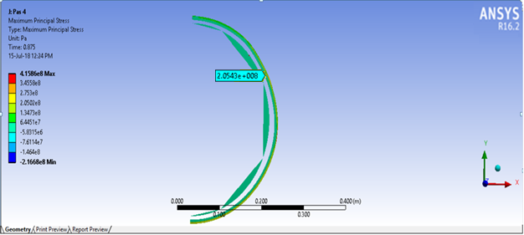
Fig. 5.1 Distribuția tensiunilor principale reziduale $σ_{1,0}$
După simularea procesului de expandare realizată în programu Ansys 16.2, s-a obținut valoarea maximă a tensiunilor principale reziduale, de 4,1586 e8 Pa (415 MPa), dar aceasta valoarea nu poate fi luată în considerare deoarece ea se datorează și efectului erorilor de discretizare. În acest caz, valorile tensiunilor principale reziduale în zona cea mai deformată este de 2,0543e8 Pa (205MPa).
În continuare, în figura 5.2, este prezentat graficul tensiunilor principale $σ_{1,0}$.
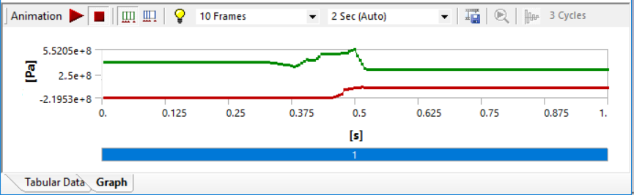
Fig. 5.2 Graficul tensiunilor principale reziduale $σ_{1,0}$

5.1.2 Expandarea țevii JUOE la o rată de 1,2%
Pasul următor reprezintă momentul în care țeava este expandată cu o rată de 1,2%. În cazul de față, diametrul exterior al țevii este marit cu 4,8768 mm sau 2,4384 mm pe jumătatea simetrică a țevii. Rezultatul obținut este prezentat în figura 5.3.
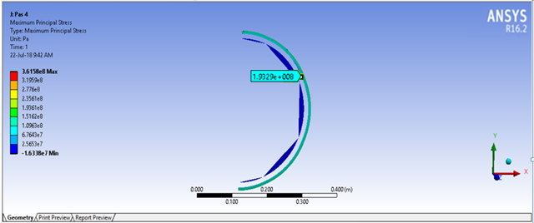
Fig. 5.3 Distribuția tensiunilor principale reziduale $σ_{1,2}$

Valoarea maximă tensiunilor principale reziduale $σ_{1,2}$, obținută după rularea procesului de expandare este de 3,6158e8 Pa (361MPa). La fel ca în cazul prezentat mai sus, această valoarea reprezintă eroare de discretizare.Valorile tensiunilor principale reziduale se situiază în jurul valorii de 1,9329e8 Pa (193 MPa). În urma rulării operațiunii de expandare la două valori diferite, se observă o uniformizare a distribuției tensiunilor principale. În figura 5.4, este prezentată evoluția tensiunilor principale reziduale $σ_{1,2}$.
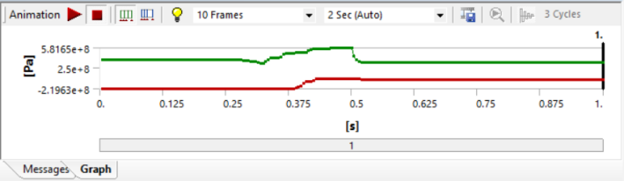
Fig. 5.4 Evoluția tensiunilor principale reziduale $σ_{1,2}$

5.1.3 Expandarea țevii JUOE la o rată de 1,4%
Ultimul pas este acela de a expada diametrul exterior al țevii cu o rată de 1,4%. În momentul respectiv diametrul este mărit cu o valoare de 5,6896 mm, respectiv 2,8448 mm pentru jumătatea simetrică. Rezultatul obținut este prezentat în figura 5.5.
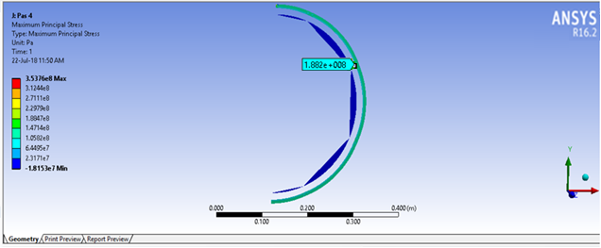
Fig. 5.5 Distribuția tensiunilor principale reziduale $σ_{1,4}$

Tensiunile principale $σ_{1,4}$ , obținute în urma simulării, au valoarea maximă de 3,5376 e8 Pa (353 MPa), la fel ca și în etapele anterioare, reprezintă erori de discretizare. Valorile tensiunilor principale în zonele cele mai deformate se situiază în jurul valorii de 1,882 e8 Pa (MPa). În figura 5.6 este prezentată evoluția tensiunilor principale începând${ σ}_{1,4}$ cu etapa inițială.
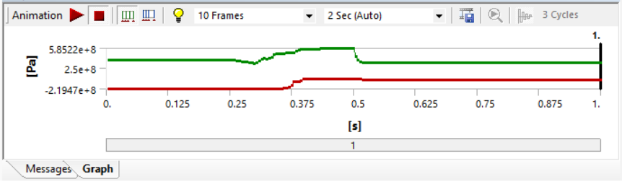
Fig. 5.6 Evoluția tensiunilor principale reziduale $σ_{1,4}$

5.1.4 Concluzii
Operațiunea de expandare este o etapă finală care influențează fiabilitatea conductei ce urmează a fi construite. În urma modelării procesului de expandare a țevilor sudate longitudinal cu DN 400, s-au elaborat trei modele cu elemente finite, și anume: expandarea cu rata de 1,0%, expandarea cu rata de 1,2%, expandarea cu rata de 1,4%.
Pentru fiecare caz s-au determinat tensiunile principale reziduale $σ$. Pe baza rezultatelor obținute s – a construit graficul de mai jos (Fig.5.7).

Fig.5.7 Variația tensiunilor principale reziduale în funcție de rata de expandare$r_{E}$
Pe baza alurei obținute din figura 5,7 se poate confirma faptul că rata nivelul tensiuilor reziduale este invers proproțională cu valoarea ratei de expandare. De asemenea, se observă și o uniformizare a tensiunilor reziduale pe circumferința țevii (Fig. 5.1 și Fig. 5.5).
În afara beneficiilor prezentate, operațiunea de expandare ce are la bază deformația plastică a materialului, prezintă anumite particularități, și anume:
- pe parcursul operațiunii de expandare, în corpul țevii apar tensiuni ce depășesc limita de curgere a materialului și în unele momente chiar se apropie de rezistența la rupere al oțelului;
- zonele în care s-au produs deformații majore datorită procesului de fabricație, prezintă concentrații de tensiune și după operațiune de expandare, ceea ce poate duce la apariția microfisurilor;

BIBLIOGRAFIE

[1] API Bulletin . 5C3, „Bulletin for Formulas and Calculations for Casing, Tubing, Drill pipe, and Line Pipe Properties”, fourth edition Dallas. 1985.
[2] Assanelli A, „Finite element modeling an experimental validation of forming and structural
Behavior” - Center for Industrial Research BUCKLE ARRESTORS FOR DEEPWATER
PIPELINES, Asociacion Argentina de Mecanica Computational, pag. 692, 2006.
[3] Assanelli A, Toscano R.G., Johnson D.H., Dvorkin E.N., “Experimental / numerical analysis of the collapse behavior of steel pipes”, Engineering. Computations, 17, 2000.
[4] Bârsenescu P. Amariei N., „Tensiuni remanente”, Editura Gh Asachi - Iași, pag. 7-8, 2003,
[5] Bejan M, “Structural Efficiency on Plastic Composite”, Proceedings of The Romanian Academy, Series A, volume 19 number 2, Bucureşti, ISSN 1454-9069, 2018.
[6] Benson R.W., Raelson V.J. From ultrasonics to a new stress-analisis technique. Acoustoelasticity. Product Eng. 30., pag.7-8, 1959.
[7] Benson S. „Bending Basics: The hows and whys of springback and spring forward, The fabricator, 2014.
[8] Birger I.A „Ostatochinie napreajenia,” Gos. Naucino – Teh. Izdat.,1963.
[9] Bormambet M., „Tehnologii de sudare prin topire”, Ovidius University Press, Constanța, 2005.
[10] Cetificatul metalurgic a oţelului L 415 MB (X60), 2014.
[11] Chakrabarti S., “Hanbook of Offshore Engeneering”, Elsevier, pag 309, 2005.
[12] Chandel J.D., “Formation of X-120 M Line Pipe through J-C-O-E Technique”, Engineering,vol.3, Scientific Research, 2011.
[13] Chira N, Bâlc R., „Statica construcțiilor. Structuri static nedeterminate”, U.T. PRESS., Cluj- Napoca., 2014.
[14] Ciupitu I. „Deformări plastice. Tehnologii şi echipamente.” Tipografia universităţii din
Craiova, 2000.
[15] Delistoian D., Chircor M. „UOE pipe numerical model : manufacturin process and von Mises residual stresses resulted after each technological step” ACTA Universitatis Cibiniensis, 2017.
[16] Delistoian D., Chircor M. „UOE pipe manufacturing process simulation:equipment design and construction”, ACTA Universitatis Cibiniensis, 2017.
[17] Feodosiev V., Resistence des materiaux ,Moscou, Edition Mir, pag. 35, 1971.
[18] Herynk M.D., Yun H.D., „Effects of the UOE pipe manufacturing processes on pipe collapse pressure”, IJMS, VOL.49, 2007., 2007.
[19] Hencky H, „Über einige statisch bestimmte Falle des Gleichgewichts in plastischen Korpern”, ZAMM – Journal of applied mathematics and mechanics, 1923.
[20] Hillenbrand H. G., Kalwa C., Liessem A., “Technological Solution for Ultra-High Strength Gas Pipeline,” 1st International Conference on Super-High Strength Steels, Rome, 2005.
[21] Heriksen E. „Residual stresses in Machined Surfaces”, Trans of ASME 73, 1951.
[22] Ionescu Bogdan, „Tehnici Avansate de Prelucrarea şi Analiza Imaginilor”, Universitatea
“Politehnica” din Bucureşti, 2010.
[23] Jain, A. K.. „Fundamentals of Digital Image Processing”, Prentice Hall, Englewood Cliffs NJ, pag. 20-23, 1989.
[24] Jähne, B., „Practical Handbook on Image Processing for Scientific Applications, CRC Press, pag. 12-13, 1997.
[25] Kelly P.A, “Solid Mechanics Lecture Notes : 8. Plasticity” The University of Auckland, 2013.
[26] Kyriakides S, Corona E, Fischer FJ. On the effect of the UOE manufacturing process on the collapse pressure of long tubes. In:Proceedings of the Offshore Technology Conference,1992.

[27] Kyriakides S, Yeh M.K,. „Collapse of deepwater pipelines”. ASME, Journal of Energy Resources Technology 1988.
[28] Krysl P, „A pragmatic introduction to the Fihite Element Method for thermal and stress analysis, Pressure Cooker Press”, San Diego, USA, 2005.
[29] Kudreavțev I.V.,”Ustalosti svarnih construcții”, Tip. Mashinostroenie, pag.210, 1976.
[30] Kumbetlian G., „Calculul plăcilor (Teorie și aplicații)”, Ed. Fundaţia Andrei Şaguna, Constanța, 1999.
[31] Lange K ., „Handbook of metal forming”, McGraw-Hill, New York, 1985.
[32] Lee H. H., “Finite Element Simulations with ANSYS Workbench 16. Theory, applications, case studies”, NCKU, Taiwan, 2016.
[33] Liessem A., Oesterlein L., Kersting T., Kalwa C., „Controlling product quality by accurate
process control in europipe’s high performance UOE pipe mill”, 9 th Pipeline TechnologyConference, 2014.
[34] Mars Guy Fontana, “Corrosion Engineering”, Mc Grow – Hill New York, 1986.
[35] Maksay Ş, Bistrian D, „Introducere în metoda elementului finit”, Ed. Cermi,Iaşi, 2008.
[36] Maşina de încercat LBG A016, Material-testing machine manual LBG A016, 2015.
[37] Manualul de utilizare foerfecele ghilotină pentru debitarea tablei, Uzina Mecanică Sibiu, 1986.
[38] Material-testing machine manual ZDM 100, Werkstoffprufmaschinen, Liepzig,1961.
[39] McCormick N., Lord J. “Digital Image Correlation”, National Physical Laboratory, Middlesex, UK, 2010.
[40] Mendelson V, „Spravochnik po izgotovleniu i remontu press-form”,Tehnika,1979.
[41] Micloși V. Scorobețiu L., „Bazele proceselor de sudare”, Editura didactică și pedagogică,
București, 1982.

[42] Moerman K.M., „Digital image correlation and finite element modelling as a method to determine mechanical properties of human soft tissue in vivo”, Pubmed, 2009.
[43] Moaveni S, „Finite Element Analysis. Theory and Application with Ansys”, Minnesota State University , 1999.
[44] Mocanu D.R., „Analiza experimentală a tensiunilor şi deformațiilor”,Vol. I, Editura Tehnică, București, 1977.
[45] Mondal S.K. „Strength of materials, Ch.10: Thin Cylinder”, 2007.
[46] Murphey C.E, Langner C.G. „Ultimate pipe strength under bending, collapse and fatigue”. In: Proceedings of the fourth International Conference on Offshore Mechanics and Arctic
Engineering, 1985.
[47] Palei M. „Tehnologhia proizvodstva prisposoblenii press form i ştampov”, Mashinostroenie,1979.
[48] Posea N. Anghel A. „Statica și dinamica sistemelor de conducte” Editura Academiei Române –București , pag. 50, 1996.
[49] Raffo J, R. G. Toscano, L. Mantovano and E. N. Dvorkin, “Numerical Model of UOE Steel Pipe:Forming Process and Structural Behavior,” In: S. A. Elaskar, E. A. Pilotta and G. A. Torres, Eds.,Mecanica Computacional, Vol. 26, October 2007.
[50] Registrul Naval Roman , “Reguli pentru clasificarea şi construcţia navelor maritime”, Partea A XIII Oţeluri şi fonte,1990.
[51] Repin D., „Matematiceskoe modelirovanie protsessa formovki svarnih trub bolishego diametra. PGTU, Permi, 2002.
[52] Ress D., „Mechanics of solids and structures” , Imperial College Press, 20016.
[53] Richards D., „ Relief and Redistribution of residual stresses in metals, Residual stress measurements”, Am. Soc. Metals, 1952.
[54] Rudmann L.I. „Spravochnik constructora shtampov”, Izd. Mashinostroenie, pag. 192-195, 1988.
[55] Shinkin V.N., Kolikov A.P. Engineering calculations for processes involved in the production of large diameter pipes by the SMS Meer technology , Metallurgist.. Vol. 55., 2012.
[56] Shinkin V.N., “Ostatochinie napreajenia pri ecspandirovanii trub”, Young Scientist, vol.20, 2015.
[57] Shinkin V.N., ” Defect preghiba stalinoi zagotovki na truboformovocinom pressse”, Young
Scientist, vol.17, 2015.
[58] Slater S., R. Freeman, M. Connelly, S. Wen; “Manufacturing the thickest UOE 18” Linepipe”, OPT 2010, 24th/25th, Amsterdam, 2010.
[59]Stark PR, McKeehan DS., “Hydrostatic collapse research in support of the Oman–India gas
pipeline”. In: Proceedings of the Offshore Technology Conference, OTC7705, 1995.
[60] Tommaso D, Grégoire L, Sanchez A. „Finite Element Modeling with ANSYS, CENTRE OF STRUCTURE TECHNOLOGIES, Zurich, 2011.
[61] Toscano R G., Gonzalez M., Dvorkin E.N. “Experimental validation of a finite element model that simulates the collapse and post-collapse behavior of steel pipes”, Proceedings Second MIT Conference on Computational Fluid and Solid Mechanics, (Ed. K.-J. Bathe), Elsevier, 2003.
[62] Totten G. Howes M. Inoue T. „Handbook of ressidual stress and deformation of stell ”ASM Int., 2002.
[63] Tripa P., „ Rezistența materialelor”, Editura Mirton, Timișoara, 1999.
[64] Tudose I. Atanasiu C. „Rezistenţa materialelor” Ed. Didactică şi Pedagogică, Bucureşti, 1981.
[65] Ungureanu I., Ispas B., Constantinescu E., „Rezistența Materialelor I (curs)”, Universitatea
Tehnică de Construcții București, 1995.
[66] Varnes D.,Analysis of Plastic Deformation According to Von Mises' Theory With Application to the South Silverton Area, San Juan County Colorado, 1962.
[67] Volghina N.Sergheeva T. „Ostatocinie napreajenia priamoshovnih i spireleshovnih trub”. IRT,1999.
[68] Zeid H., „CAD/CAM Theory and Practice,” McGraw Hill, 1990.
[69] Zvonarev D.I., „ Sovershenstvovanie proțessov podgibki cromok i șagovoi formovki svarnih trub bolishego diametra dlia obespecenia visokoi tocinosti razmerov i form” NIU, Celeabinsk, 2015.

[70] ***www .ansys.com, „Ansys Theory – user manual”, ANSYS R16.2, .2016.
[71] ***www. autodesk.com, AutoCAD 2013, 2015.
[72] ***www.api.org , „API SPECIFICATION 5L Specification for line pipe”, accesat 26.06.2016.
[73] ***www. dantecdynamics.com, „Digital Image Correlation, Denmark, accesat 18.08.2016.
[74] ***www.europipe.com, Europipe, Mulheim Pipecoatings, UOE pipe manufacturing process accesat 18.06.2016.
[75] ***www.great-pipe.com, JCOE SAWL pipes, Hunan Great Stell Pipe CO, LTD, accesat
08.09.2016.
[76] ***www.hnssd.com, “Longitudinal Submerged arc Welded steel pipes, Hunan Steel Industrial –Changsha City, accesat 28.05.2016.
[77] ***www.hnssd.com, Difference between UOE and JCOE pipe, accesat 24.04.2016.
[78] ***www.iso.org, ISO 3183:2013, Petroleum and natural gas industries, Steel pipe for pipeline transportation systems, accesat 26.06.2016.
[79] ***www.petrowiki.org ,”Strength of casing and tubing”, Society of Petrolium Engineers,Texas, USA , accesat 25.05.2015.
[80] ***www. omax.com, “Water jet cutting machine”, Data sheet, Kent, United States, 2014.
[81] ***www.piping-engineering.com, Spiral welded pipe or longitudinal, , accesat 15.08.2016.
[82] ***www.siempelkamp.com, „Pipe manufacturing process”, G. Siempelkamp GmbH & Co., Germany, accesat 12.12.2016.
[83] ***www.europipe.com, „ Large diameter pipes”, EuroPipe – Mulheim Pipecoatings, accesat
02.03.2017.
[84] ***www.tatasteeleurope.com, “Corus Tubes, Tubes manufacturing,” London, United Kingdom,
accesat 12.03.2017.
[85] ***www.petrowiki.org ,”Strength of casing and tubing”, Society of Petrolium Engineers,Texas,
USA , accesat 25.02.2016.

